职业卫生技术服务报告网上公示信息表
项目信息 | 项目名称 | 苏州宝氏自动化科技有限公司定期检测
项目信息 | 报告质控编号 | 苏职质控（定期）（2026）001383
用人单位信息 | 用人单位名称 | 苏州宝氏自动化科技有限公司
用人单位信息 | 服务地址 | 苏州工业园区
用人单位信息 | 联系人 | 杨经理
职业卫生技术服务机构信息 | 机构名称 | 江苏康达检测技术股份有限公司
职业卫生技术服务机构信息 | 资质证书编号 | （苏）卫职技字[2021]第049号
项目组  人员信息 | 项目组成员 | 赵文涛、陈中秋、孙传甫、李书芹、左成静
项目组  人员信息 | 现场调查人员 | 赵文涛、陈中秋 | 用人单位陪同人员 |  | 现场调查时间 | 2026-01-08~2026-01-08
项目组  人员信息 | 现场采样测量人员 | 赵文涛、陈中秋 | 用人单位陪同人员 |  | 现场采样测量时间 | 2026-01-08~2026-01-08
项目组  人员信息 | 实验室分析人员 | 孙传甫、李书芹、左成静 |  |  | 实验室分析时间
技术服务  图像影像 | 现场调查 | - 门口照片  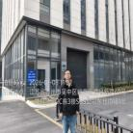  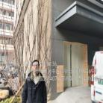  - 现场照片（如无提供用人单位保密相关证明）  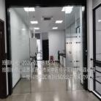  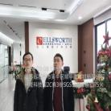
技术服务  图像影像 | 现场采样测量 | - 门口照片  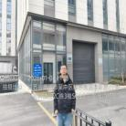  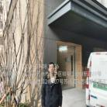  - 现场照片（如无提供用人单位保密相关证明）  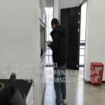  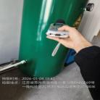  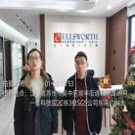

职业卫生技术服务报告网上公示信息表
项目信息 | 项目名称 | 扬州领汇新能源有限公司定期检测
项目信息 | 报告质控编号 | 苏职质控（定期）（2026）001868
用人单位信息 | 用人单位名称 | 扬州领汇新能源有限公司
用人单位信息 | 服务地址 | 扬州市开发区华扬东路8号
用人单位信息 | 联系人 | 王凡
职业卫生技术服务机构信息 | 机构名称 | 江苏康达检测技术股份有限公司
职业卫生技术服务机构信息 | 资质证书编号 | （苏）卫职技字[2021]第049号
项目组  人员信息 | 项目组成员 | 浦宗浩、陈中秋、孙传甫、李书芹、左成静、熊兴瑞
项目组  人员信息 | 现场调查人员 | 浦宗浩、陈中秋、熊兴瑞 | 用人单位陪同人员 |  | 现场调查时间 | 2026-01-14~2026-01-14
项目组  人员信息 | 现场采样测量人员 | 浦宗浩、陈中秋、熊兴瑞 | 用人单位陪同人员 |  | 现场采样测量时间 | 2026-01-15~2026-01-15
项目组  人员信息 | 实验室分析人员 | 孙传甫、李书芹、左成静 |  |  | 实验室分析时间
技术服务  图像影像 | 现场调查 | - 门口照片  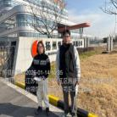  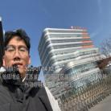  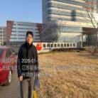  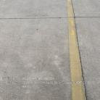  - 现场照片（如无提供用人单位保密相关证明）  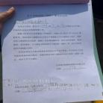  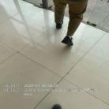
技术服务  图像影像 | 现场采样测量 | - 门口照片  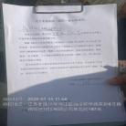  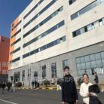  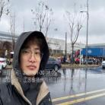  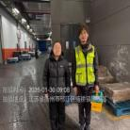  - 现场照片（如无提供用人单位保密相关证明）  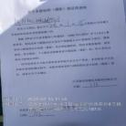  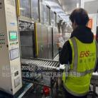

职业卫生技术服务报告网上公示信息表
项目信息 | 项目名称 | 厚成新材料（南通）有限公司定期检测
项目信息 | 报告质控编号 | 苏职质控（定期）（2026）000481
用人单位信息 | 用人单位名称 | 厚成新材料（南通）有限公司
用人单位信息 | 服务地址 | 南通经济技术开发区通顺路10号
用人单位信息 | 联系人 | 葛杨轮
职业卫生技术服务机构信息 | 机构名称 | 江苏康达检测技术股份有限公司
职业卫生技术服务机构信息 | 资质证书编号 | （苏）卫职技字[2021]第049号
项目组  人员信息 | 项目组成员 | 周丽、浦宗浩、张梦磊、王倩、陶玲琳
项目组  人员信息 | 现场调查人员 | 浦宗浩、张梦磊 | 用人单位陪同人员 |  | 现场调查时间 | 2025-12-26~2025-12-27
项目组  人员信息 | 现场采样测量人员 | 浦宗浩、张梦磊 | 用人单位陪同人员 |  | 现场采样测量时间 | 2025-12-27~2025-12-27
项目组  人员信息 | 实验室分析人员 | 周丽、王倩、陶玲琳 |  |  | 实验室分析时间
技术服务  图像影像 | 现场调查 | - 门口照片  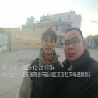  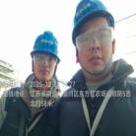  - 现场照片（如无提供用人单位保密相关证明）  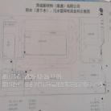  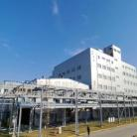  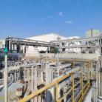
技术服务  图像影像 | 现场采样测量 | - 门口照片  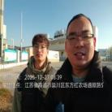  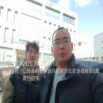  - 现场照片（如无提供用人单位保密相关证明）  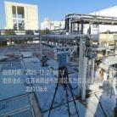  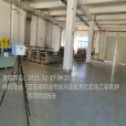  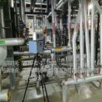  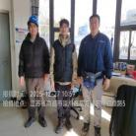

职业卫生技术服务报告网上公示信息表
项目信息 | 项目名称 | 苏州明嘉电梯配件有限公司定期检测
项目信息 | 报告质控编号 | 苏职质控（定期）（2026）002385
用人单位信息 | 用人单位名称 | 苏州明嘉电梯配件有限公司
用人单位信息 | 服务地址 | 苏州高新区城际路50号（横塘工业园第4幢）
用人单位信息 | 联系人 | 崔海波
职业卫生技术服务机构信息 | 机构名称 | 江苏康达检测技术股份有限公司
职业卫生技术服务机构信息 | 资质证书编号 | （苏）卫职技字[2021]第049号
项目组  人员信息 | 项目组成员 | 吴秋硕、唐泽田、章子豪、陈祖玉、熊兴瑞
项目组  人员信息 | 现场调查人员 | 唐泽田、熊兴瑞 | 用人单位陪同人员 |  | 现场调查时间 | 2026-01-16~2026-01-16
项目组  人员信息 | 现场采样测量人员 | 唐泽田、熊兴瑞 | 用人单位陪同人员 |  | 现场采样测量时间 | 2026-01-16~2026-01-16
项目组  人员信息 | 实验室分析人员 | 吴秋硕、章子豪、陈祖玉 |  |  | 实验室分析时间
技术服务  图像影像 | 现场调查 | - 门口照片  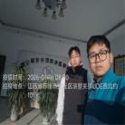  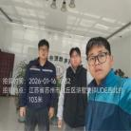  - 现场照片（如无提供用人单位保密相关证明）  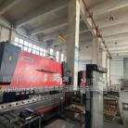
技术服务  图像影像 | 现场采样测量 | - 门口照片  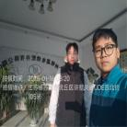  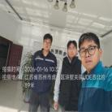  - 现场照片（如无提供用人单位保密相关证明）  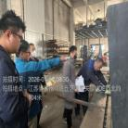  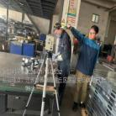  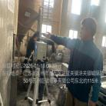  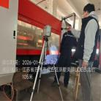

职业卫生技术服务报告网上公示信息表
项目信息 | 项目名称 | 苏州艾微视图像科技有限公司定期检测
项目信息 | 报告质控编号 | 苏职质控（定期）（2026）002429
用人单位信息 | 用人单位名称 | 苏州艾微视图像科技有限公司
用人单位信息 | 服务地址 | 苏州工业园区
用人单位信息 | 联系人 | 范潇彬
职业卫生技术服务机构信息 | 机构名称 | 江苏康达检测技术股份有限公司
职业卫生技术服务机构信息 | 资质证书编号 | （苏）卫职技字[2021]第049号
项目组  人员信息 | 项目组成员 | 周丽、赵文涛、杨建峰、徐旖旎、徐敏
项目组  人员信息 | 现场调查人员 | 赵文涛、杨建峰 | 用人单位陪同人员 |  | 现场调查时间 | 2026-01-22~2026-01-22
项目组  人员信息 | 现场采样测量人员 | 赵文涛、杨建峰 | 用人单位陪同人员 |  | 现场采样测量时间 | 2026-01-22~2026-01-22
项目组  人员信息 | 实验室分析人员 | 周丽、徐旖旎、徐敏 |  |  | 实验室分析时间
技术服务  图像影像 | 现场调查 | - 门口照片  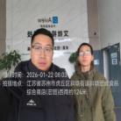  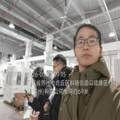  - 现场照片（如无提供用人单位保密相关证明）  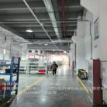
技术服务  图像影像 | 现场采样测量 | - 门口照片  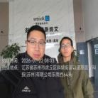  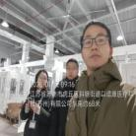  - 现场照片（如无提供用人单位保密相关证明）  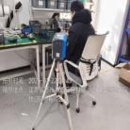  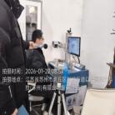

职业卫生技术服务报告网上公示信息表
项目信息 | 项目名称 | 竹本容器（昆山）有限公司定期检测
项目信息 | 报告质控编号 | 苏职质控（定期）（2026）001733
用人单位信息 | 用人单位名称 | 竹本容器（昆山）有限公司
用人单位信息 | 服务地址 | 石牌工商管理区塔基路433号
用人单位信息 | 联系人 | 朱斌
职业卫生技术服务机构信息 | 机构名称 | 江苏康达检测技术股份有限公司
职业卫生技术服务机构信息 | 资质证书编号 | （苏）卫职技字[2021]第049号
项目组  人员信息 | 项目组成员 | 杨建峰、陈中秋、孙传甫、李书芹、左成静
项目组  人员信息 | 现场调查人员 | 杨建峰、陈中秋 | 用人单位陪同人员 |  | 现场调查时间 | 2026-01-06~2026-01-06
项目组  人员信息 | 现场采样测量人员 | 杨建峰、陈中秋 | 用人单位陪同人员 |  | 现场采样测量时间 | 2026-01-06~2026-01-06
项目组  人员信息 | 实验室分析人员 | 孙传甫、李书芹、左成静 |  |  | 实验室分析时间
技术服务  图像影像 | 现场调查 | - 门口照片  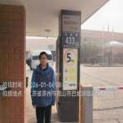    - 现场照片（如无提供用人单位保密相关证明）  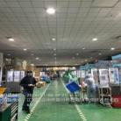
技术服务  图像影像 | 现场采样测量 | - 门口照片  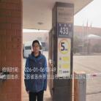    - 现场照片（如无提供用人单位保密相关证明）  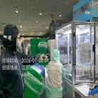  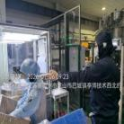  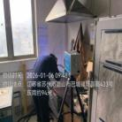

职业卫生技术服务报告网上公示信息表
项目信息 | 项目名称 | 速技能机械制造（常熟）有限公司定期检测
项目信息 | 报告质控编号 | 苏职质控（定期）（2026）002286
用人单位信息 | 用人单位名称 | 速技能机械制造（常熟）有限公司
用人单位信息 | 服务地址 | 常熟市高新技术产业开发区庐山路77号
用人单位信息 | 联系人 | 毛渊
职业卫生技术服务机构信息 | 机构名称 | 江苏康达检测技术股份有限公司
职业卫生技术服务机构信息 | 资质证书编号 | （苏）卫职技字[2021]第049号
项目组  人员信息 | 项目组成员 | 周丽、张梦磊、徐旖旎、徐敏、熊兴瑞
项目组  人员信息 | 现场调查人员 | 张梦磊、熊兴瑞 | 用人单位陪同人员 |  | 现场调查时间 | 2026-01-21~2026-01-21
项目组  人员信息 | 现场采样测量人员 | 张梦磊、熊兴瑞 | 用人单位陪同人员 |  | 现场采样测量时间 | 2026-01-21~2026-01-21
项目组  人员信息 | 实验室分析人员 | 周丽、徐旖旎、徐敏 |  |  | 实验室分析时间
技术服务  图像影像 | 现场调查 | - 门口照片  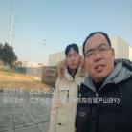  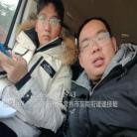  - 现场照片（如无提供用人单位保密相关证明）  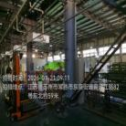
技术服务  图像影像 | 现场采样测量 | - 门口照片  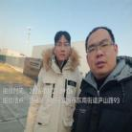  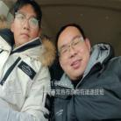  - 现场照片（如无提供用人单位保密相关证明）  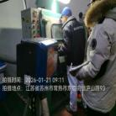  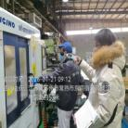  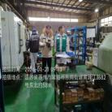

职业卫生技术服务报告网上公示信息表
项目信息 | 项目名称 | 张家港市和伟五金工具厂定期检测
项目信息 | 报告质控编号 | 苏职质控（定期）（2026）002531
用人单位信息 | 用人单位名称 | 张家港市和伟五金工具厂
用人单位信息 | 服务地址 | 张家港市大新镇粮管所内
用人单位信息 | 联系人 | 张伟
职业卫生技术服务机构信息 | 机构名称 | 江苏康达检测技术股份有限公司
职业卫生技术服务机构信息 | 资质证书编号 | （苏）卫职技字[2021]第049号
项目组  人员信息 | 项目组成员 | 周丽、张梦磊、徐旖旎、陶鸿飞、程行行
项目组  人员信息 | 现场调查人员 | 张梦磊、陶鸿飞 | 用人单位陪同人员 |  | 现场调查时间 | 2026-01-27~2026-01-27
项目组  人员信息 | 现场采样测量人员 | 张梦磊、陶鸿飞 | 用人单位陪同人员 |  | 现场采样测量时间 | 2026-01-27~2026-01-27
项目组  人员信息 | 实验室分析人员 | 周丽、徐旖旎、程行行 |  |  | 实验室分析时间
技术服务  图像影像 | 现场调查 | - 门口照片  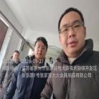  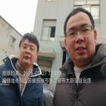  - 现场照片（如无提供用人单位保密相关证明）  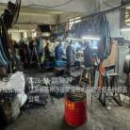
技术服务  图像影像 | 现场采样测量 | - 门口照片  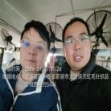  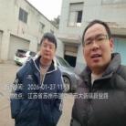  - 现场照片（如无提供用人单位保密相关证明）  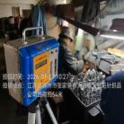  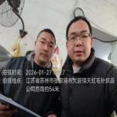

职业卫生技术服务报告网上公示信息表
项目信息 | 项目名称 | 吴江市建春石化机械有限公司定期检测
项目信息 | 报告质控编号 | 苏职质控（定期）（2026）001913
用人单位信息 | 用人单位名称 | 吴江市建春石化机械有限公司
用人单位信息 | 服务地址 | 吴江经济技术开发区屯南村邱舍路309号
用人单位信息 | 联系人 | 朱建春
职业卫生技术服务机构信息 | 机构名称 | 江苏康达检测技术股份有限公司
职业卫生技术服务机构信息 | 资质证书编号 | （苏）卫职技字[2021]第049号
项目组  人员信息 | 项目组成员 | 周丽、陶玲琳、徐旖旎、唐泽田、熊兴瑞
项目组  人员信息 | 现场调查人员 | 唐泽田、熊兴瑞 | 用人单位陪同人员 |  | 现场调查时间 | 2026-01-13~2026-01-13
项目组  人员信息 | 现场采样测量人员 | 唐泽田、熊兴瑞 | 用人单位陪同人员 |  | 现场采样测量时间 | 2026-01-13~2026-01-13
项目组  人员信息 | 实验室分析人员 | 周丽、陶玲琳、徐旖旎 |  |  | 实验室分析时间
技术服务  图像影像 | 现场调查 | - 门口照片  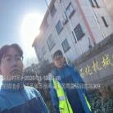  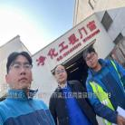  - 现场照片（如无提供用人单位保密相关证明）  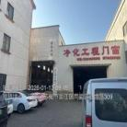  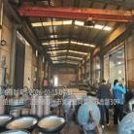
技术服务  图像影像 | 现场采样测量 | - 门口照片  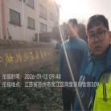  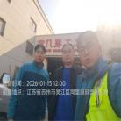  - 现场照片（如无提供用人单位保密相关证明）  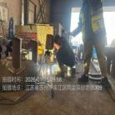  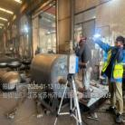

职业卫生技术服务报告网上公示信息表
项目信息 | 项目名称 | 常熟市三友工业气体销售有限公司定期检测
项目信息 | 报告质控编号 | 苏职质控（定期）（2026）001837
用人单位信息 | 用人单位名称 | 常熟市三友工业气体销售有限公司
用人单位信息 | 服务地址 | 国营常熟市棉花原种场
用人单位信息 | 联系人 | 赵静
职业卫生技术服务机构信息 | 机构名称 | 江苏康达检测技术股份有限公司
职业卫生技术服务机构信息 | 资质证书编号 | （苏）卫职技字[2021]第049号
项目组  人员信息 | 项目组成员 | 周丽、赵文涛、王倩、陈中秋、孙赛
项目组  人员信息 | 现场调查人员 | 赵文涛、陈中秋 | 用人单位陪同人员 |  | 现场调查时间 | 2026-01-16~2026-01-16
项目组  人员信息 | 现场采样测量人员 | 赵文涛、陈中秋 | 用人单位陪同人员 |  | 现场采样测量时间 | 2026-01-16~2026-01-16
项目组  人员信息 | 实验室分析人员 | 周丽、王倩、孙赛 |  |  | 实验室分析时间
技术服务  图像影像 | 现场调查 | - 门口照片  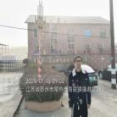  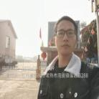  - 现场照片（如无提供用人单位保密相关证明）  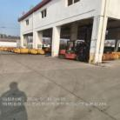  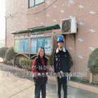
技术服务  图像影像 | 现场采样测量 | - 门口照片  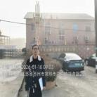  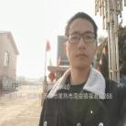  - 现场照片（如无提供用人单位保密相关证明）  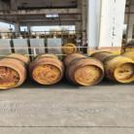  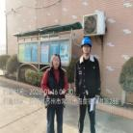

职业卫生技术服务报告网上公示信息表
项目信息 | 项目名称 | 江苏华脉光电科技有限公司定期检测
项目信息 | 报告质控编号 | 苏职质控（定期）（2026）002055
用人单位信息 | 用人单位名称 | 江苏华脉光电科技有限公司
用人单位信息 | 服务地址 | 泰州市姜堰区罗塘街道兴业路两侧
用人单位信息 | 联系人 | 卞经理
职业卫生技术服务机构信息 | 机构名称 | 江苏康达检测技术股份有限公司
职业卫生技术服务机构信息 | 资质证书编号 | （苏）卫职技字[2021]第049号
项目组  人员信息 | 项目组成员 | 洪坤祥、孙传甫、李书芹、唐泽田、左成静
项目组  人员信息 | 现场调查人员 | 洪坤祥、唐泽田 | 用人单位陪同人员 |  | 现场调查时间 | 2026-01-19~2026-01-19
项目组  人员信息 | 现场采样测量人员 | 洪坤祥、唐泽田 | 用人单位陪同人员 |  | 现场采样测量时间 | 2026-01-19~2026-01-19
项目组  人员信息 | 实验室分析人员 | 孙传甫、李书芹、左成静 |  |  | 实验室分析时间
技术服务  图像影像 | 现场调查 | - 门口照片  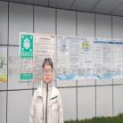  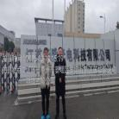  - 现场照片（如无提供用人单位保密相关证明）  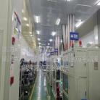  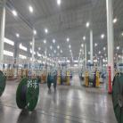  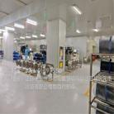
技术服务  图像影像 | 现场采样测量 | - 门口照片  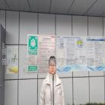  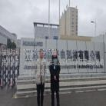  - 现场照片（如无提供用人单位保密相关证明）  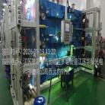  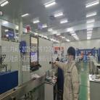  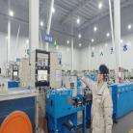  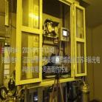  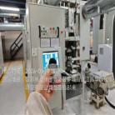

职业卫生技术服务报告网上公示信息表
项目信息 | 项目名称 | 苏州特航钛合金科技有限公司 定期检测
项目信息 | 报告质控编号 | 苏职质控（定期）（2026）002147
用人单位信息 | 用人单位名称 | 苏州特航钛合金科技有限公司
用人单位信息 | 服务地址 | 江苏省太仓市双凤镇双湖路18号
用人单位信息 | 联系人 | 郑科长
职业卫生技术服务机构信息 | 机构名称 | 江苏康达检测技术股份有限公司
职业卫生技术服务机构信息 | 资质证书编号 | （苏）卫职技字[2021]第049号
项目组  人员信息 | 项目组成员 | 周丽、洪坤祥、赵文涛、何帅、浦宗浩、王倩、徐旖旎
项目组  人员信息 | 现场调查人员 | 何帅、浦宗浩 | 用人单位陪同人员 |  | 现场调查时间 | 2026-01-12~2026-01-12
项目组  人员信息 | 现场采样测量人员 | 洪坤祥、赵文涛、浦宗浩 | 用人单位陪同人员 |  | 现场采样测量时间 | 2026-01-12~2026-01-21
项目组  人员信息 | 实验室分析人员 | 周丽、王倩、徐旖旎 |  |  | 实验室分析时间
技术服务  图像影像 | 现场调查 | - 门口照片  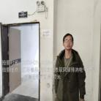  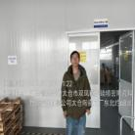  - 现场照片（如无提供用人单位保密相关证明）  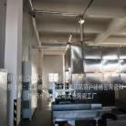  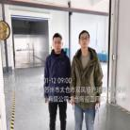  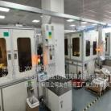
技术服务  图像影像 | 现场采样测量 | - 门口照片  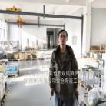  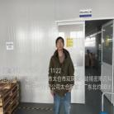  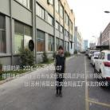  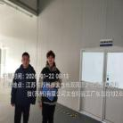  - 现场照片（如无提供用人单位保密相关证明）  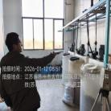  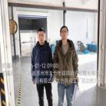  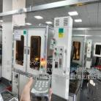  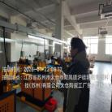

职业卫生技术服务报告网上公示信息表
项目信息 | 项目名称 | 双鸿电子科技工业（昆山）有限公司定期检测
项目信息 | 报告质控编号 | 苏职质控（定期）（2026）002426
用人单位信息 | 用人单位名称 | 双鸿电子科技工业（昆山）有限公司
用人单位信息 | 服务地址 | 江苏省苏州市昆山市昆山市综合保税区桃园路68号3号厂房
用人单位信息 | 联系人 | 金玲
职业卫生技术服务机构信息 | 机构名称 | 江苏康达检测技术股份有限公司
职业卫生技术服务机构信息 | 资质证书编号 | （苏）卫职技字[2021]第049号
项目组  人员信息 | 项目组成员 | 朱素杰、浦宗浩、吴秋硕、章子豪、陈祖玉
项目组  人员信息 | 现场调查人员 | 朱素杰、浦宗浩 | 用人单位陪同人员 |  | 现场调查时间 | 2026-01-21~2026-01-21
项目组  人员信息 | 现场采样测量人员 | 朱素杰、浦宗浩 | 用人单位陪同人员 |  | 现场采样测量时间 | 2026-01-21~2026-01-21
项目组  人员信息 | 实验室分析人员 | 吴秋硕、章子豪、陈祖玉 |  |  | 实验室分析时间
技术服务  图像影像 | 现场调查 | - 门口照片  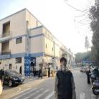  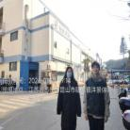  - 现场照片（如无提供用人单位保密相关证明）  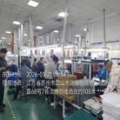
技术服务  图像影像 | 现场采样测量 | - 门口照片  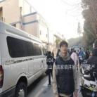  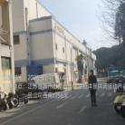  - 现场照片（如无提供用人单位保密相关证明）  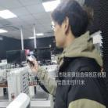  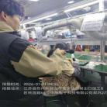  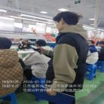

职业卫生技术服务报告网上公示信息表
项目信息 | 项目名称 | 双鸿电子科技工业（昆山）有限公司定期检测
项目信息 | 报告质控编号 | 苏职质控（定期）（2026）002422
用人单位信息 | 用人单位名称 | 双鸿电子科技工业（昆山）有限公司
用人单位信息 | 服务地址 | 苏州市昆山市综合保税区B区中央大道46号
用人单位信息 | 联系人 | 金玲
职业卫生技术服务机构信息 | 机构名称 | 江苏康达检测技术股份有限公司
职业卫生技术服务机构信息 | 资质证书编号 | （苏）卫职技字[2021]第049号
项目组  人员信息 | 项目组成员 | 朱素杰、周丽、浦宗浩、王倩、徐敏
项目组  人员信息 | 现场调查人员 | 朱素杰、浦宗浩 | 用人单位陪同人员 |  | 现场调查时间 | 2026-01-21~2026-01-21
项目组  人员信息 | 现场采样测量人员 | 朱素杰、浦宗浩 | 用人单位陪同人员 |  | 现场采样测量时间 | 2026-01-21~2026-01-21
项目组  人员信息 | 实验室分析人员 | 周丽、王倩、徐敏 |  |  | 实验室分析时间
技术服务  图像影像 | 现场调查 | - 门口照片  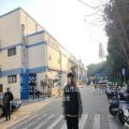  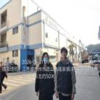  - 现场照片（如无提供用人单位保密相关证明）  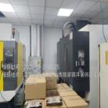  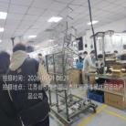
技术服务  图像影像 | 现场采样测量 | - 门口照片  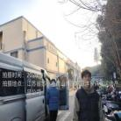  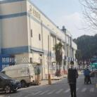  - 现场照片（如无提供用人单位保密相关证明）  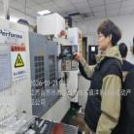  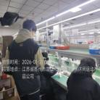  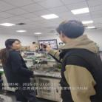

职业卫生技术服务报告网上公示信息表
项目信息 | 项目名称 | 苏州爱富希商品混凝土股份有限公司定期检测
项目信息 | 报告质控编号 | 苏职质控（定期）（2026）001866
用人单位信息 | 用人单位名称 | 苏州爱富希商品混凝土股份有限公司
用人单位信息 | 服务地址 | 吴江区同里镇C206与良德路交叉口往东100米
用人单位信息 | 联系人 | 徐燕
职业卫生技术服务机构信息 | 机构名称 | 江苏康达检测技术股份有限公司
职业卫生技术服务机构信息 | 资质证书编号 | （苏）卫职技字[2021]第049号
项目组  人员信息 | 项目组成员 | 周丽、王倩、徐旖旎、唐泽田、熊兴瑞
项目组  人员信息 | 现场调查人员 | 唐泽田、熊兴瑞 | 用人单位陪同人员 |  | 现场调查时间 | 2026-01-13~2026-01-13
项目组  人员信息 | 现场采样测量人员 | 唐泽田、熊兴瑞 | 用人单位陪同人员 |  | 现场采样测量时间 | 2026-01-13~2026-01-13
项目组  人员信息 | 实验室分析人员 | 周丽、王倩、徐旖旎 |  |  | 实验室分析时间
技术服务  图像影像 | 现场调查 | - 门口照片  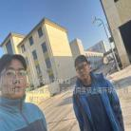  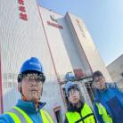  - 现场照片（如无提供用人单位保密相关证明）  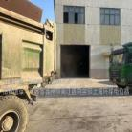  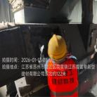
技术服务  图像影像 | 现场采样测量 | - 门口照片  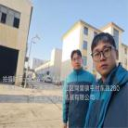  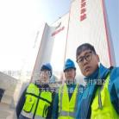  - 现场照片（如无提供用人单位保密相关证明）  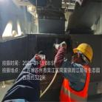  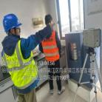

职业卫生技术服务报告网上公示信息表
项目信息 | 项目名称 | 乌斯特技术（中国）有限公司定期检测
项目信息 | 报告质控编号 | 苏职质控（定期）（2026）002539
用人单位信息 | 用人单位名称 | 乌斯特技术（中国）有限公司
用人单位信息 | 服务地址 | 园区葑亭大道538号B栋
用人单位信息 | 联系人 | 沈工
职业卫生技术服务机构信息 | 机构名称 | 江苏康达检测技术股份有限公司
职业卫生技术服务机构信息 | 资质证书编号 | （苏）卫职技字[2021]第049号
项目组  人员信息 | 项目组成员 | 周丽、赵文涛、杨建峰、王倩、陶玲琳
项目组  人员信息 | 现场调查人员 | 赵文涛、杨建峰 | 用人单位陪同人员 |  | 现场调查时间 | 2026-01-22~2026-01-22
项目组  人员信息 | 现场采样测量人员 | 赵文涛、杨建峰 | 用人单位陪同人员 |  | 现场采样测量时间 | 2026-01-22~2026-01-22
项目组  人员信息 | 实验室分析人员 | 周丽、王倩、陶玲琳 |  |  | 实验室分析时间
技术服务  图像影像 | 现场调查 | - 门口照片  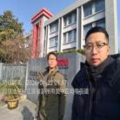  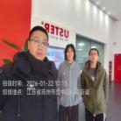  - 现场照片（如无提供用人单位保密相关证明）  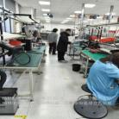
技术服务  图像影像 | 现场采样测量 | - 门口照片  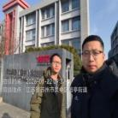  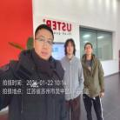  - 现场照片（如无提供用人单位保密相关证明）  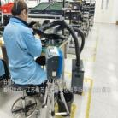

职业卫生技术服务报告网上公示信息表
项目信息 | 项目名称 | 索格菲(苏州)汽车部件有限公司定期检测
项目信息 | 报告质控编号 | 苏职质控（定期）（2026）002508
用人单位信息 | 用人单位名称 | 索格菲(苏州)汽车部件有限公司
用人单位信息 | 服务地址 | 吴江经济技术开发区采字路456号
用人单位信息 | 联系人 | 丁凯
职业卫生技术服务机构信息 | 机构名称 | 江苏康达检测技术股份有限公司
职业卫生技术服务机构信息 | 资质证书编号 | （苏）卫职技字[2021]第049号
项目组  人员信息 | 项目组成员 | 洪坤祥、孙传甫、李书芹、唐泽田、左成静
项目组  人员信息 | 现场调查人员 | 洪坤祥、唐泽田 | 用人单位陪同人员 |  | 现场调查时间 | 2026-01-22~2026-01-22
项目组  人员信息 | 现场采样测量人员 | 洪坤祥、唐泽田 | 用人单位陪同人员 |  | 现场采样测量时间 | 2026-01-22~2026-01-22
项目组  人员信息 | 实验室分析人员 | 孙传甫、李书芹、左成静 |  |  | 实验室分析时间
技术服务  图像影像 | 现场调查 | - 门口照片  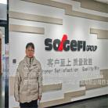  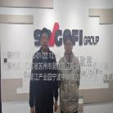  - 现场照片（如无提供用人单位保密相关证明）  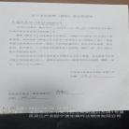
技术服务  图像影像 | 现场采样测量 | - 门口照片  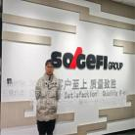  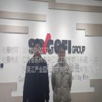  - 现场照片（如无提供用人单位保密相关证明）  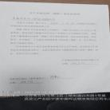

职业卫生技术服务报告网上公示信息表
项目信息 | 项目名称 | 索格菲(苏州)汽车部件有限公司定期检测
项目信息 | 报告质控编号 | 苏职质控（定期）（2026）002840
用人单位信息 | 用人单位名称 | 索格菲(苏州)汽车部件有限公司
用人单位信息 | 服务地址 | 吴江经济技术开发区采字路456号
用人单位信息 | 联系人 | 丁凯
职业卫生技术服务机构信息 | 机构名称 | 江苏康达检测技术股份有限公司
职业卫生技术服务机构信息 | 资质证书编号 | （苏）卫职技字[2021]第049号
项目组  人员信息 | 项目组成员 | 周丽、洪坤祥、赵文涛、徐旖旎、唐泽田、孙赛
项目组  人员信息 | 现场调查人员 | 洪坤祥、唐泽田 | 用人单位陪同人员 |  | 现场调查时间 | 2026-01-22~2026-01-22
项目组  人员信息 | 现场采样测量人员 | 洪坤祥、赵文涛、唐泽田 | 用人单位陪同人员 |  | 现场采样测量时间 | 2026-01-22~2026-01-28
项目组  人员信息 | 实验室分析人员 | 周丽、徐旖旎、孙赛 |  |  | 实验室分析时间
技术服务  图像影像 | 现场调查 | - 门口照片  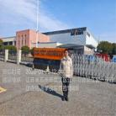  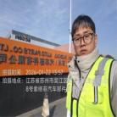  - 现场照片（如无提供用人单位保密相关证明）  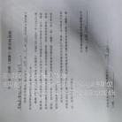
技术服务  图像影像 | 现场采样测量 | - 门口照片  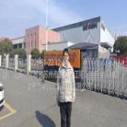  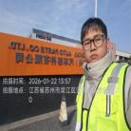  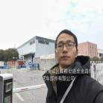  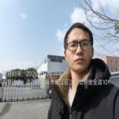  - 现场照片（如无提供用人单位保密相关证明）  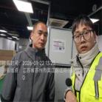  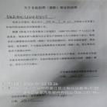  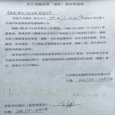

职业卫生技术服务报告网上公示信息表
项目信息 | 项目名称 | 森根科技（苏州）有限公司定期检测
项目信息 | 报告质控编号 | 苏职质控（定期）（2026）003110
用人单位信息 | 用人单位名称 | 森根科技（苏州）有限公司
用人单位信息 | 服务地址 | 吴江区松陵镇友谊工业区鑫康路83号
用人单位信息 | 联系人 | 吴承乾
职业卫生技术服务机构信息 | 机构名称 | 江苏康达检测技术股份有限公司
职业卫生技术服务机构信息 | 资质证书编号 | （苏）卫职技字[2021]第049号
项目组  人员信息 | 项目组成员 | 周丽、洪坤祥、赵文涛、王倩、陶玲琳
项目组  人员信息 | 现场调查人员 | 洪坤祥、赵文涛 | 用人单位陪同人员 |  | 现场调查时间 | 2026-01-29~2026-01-29
项目组  人员信息 | 现场采样测量人员 | 洪坤祥、赵文涛 | 用人单位陪同人员 |  | 现场采样测量时间 | 2026-01-29~2026-01-29
项目组  人员信息 | 实验室分析人员 | 周丽、王倩、陶玲琳 |  |  | 实验室分析时间
技术服务  图像影像 | 现场调查 | - 门口照片  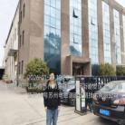  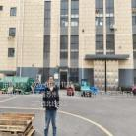  - 现场照片（如无提供用人单位保密相关证明）  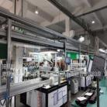  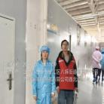
技术服务  图像影像 | 现场采样测量 | - 门口照片  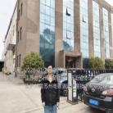  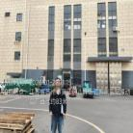  - 现场照片（如无提供用人单位保密相关证明）  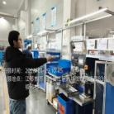  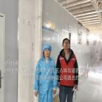

职业卫生技术服务报告网上公示信息表
项目信息 | 项目名称 | 苏州山河星程材料科技有限公司定期检测
项目信息 | 报告质控编号 | 苏职质控（定期）（2026）001853
用人单位信息 | 用人单位名称 | 苏州山河星程材料科技有限公司
用人单位信息 | 服务地址 | 苏州市高新区山林路5号
用人单位信息 | 联系人 | 张丹红
职业卫生技术服务机构信息 | 机构名称 | 江苏康达检测技术股份有限公司
职业卫生技术服务机构信息 | 资质证书编号 | （苏）卫职技字[2021]第049号
项目组  人员信息 | 项目组成员 | 杨建峰、浦宗浩、孙传甫、李书芹、左成静
项目组  人员信息 | 现场调查人员 | 杨建峰、浦宗浩 | 用人单位陪同人员 |  | 现场调查时间 | 2026-01-16~2026-01-16
项目组  人员信息 | 现场采样测量人员 | 杨建峰、浦宗浩 | 用人单位陪同人员 |  | 现场采样测量时间 | 2026-01-16~2026-01-16
项目组  人员信息 | 实验室分析人员 | 孙传甫、李书芹、左成静 |  |  | 实验室分析时间
技术服务  图像影像 | 现场调查 | - 门口照片  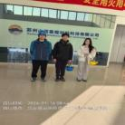  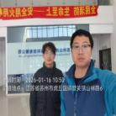  - 现场照片（如无提供用人单位保密相关证明）  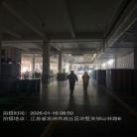  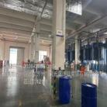
技术服务  图像影像 | 现场采样测量 | - 门口照片  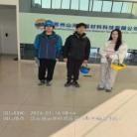  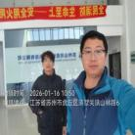  - 现场照片（如无提供用人单位保密相关证明）  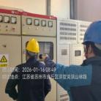  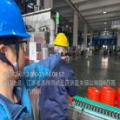

职业卫生技术服务报告网上公示信息表
项目信息 | 项目名称 | 苏州康峻滤清器材有限公司定期检测
项目信息 | 报告质控编号 | 苏职质控（定期）（2026）001997
用人单位信息 | 用人单位名称 | 苏州康峻滤清器材有限公司
用人单位信息 | 服务地址 | 江苏省苏州市吴中区胥口镇石中路758号
用人单位信息 | 联系人 | 沈琴芳
职业卫生技术服务机构信息 | 机构名称 | 江苏康达检测技术股份有限公司
职业卫生技术服务机构信息 | 资质证书编号 | （苏）卫职技字[2021]第049号
项目组  人员信息 | 项目组成员 | 洪坤祥、孙传甫、李书芹、左成静、杨玉麟
项目组  人员信息 | 现场调查人员 | 洪坤祥、杨玉麟 | 用人单位陪同人员 |  | 现场调查时间 | 2026-01-16~2026-01-16
项目组  人员信息 | 现场采样测量人员 | 洪坤祥、杨玉麟 | 用人单位陪同人员 |  | 现场采样测量时间 | 2026-01-16~2026-01-16
项目组  人员信息 | 实验室分析人员 | 孙传甫、李书芹、左成静 |  |  | 实验室分析时间
技术服务  图像影像 | 现场调查 | - 门口照片  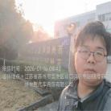  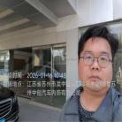  - 现场照片（如无提供用人单位保密相关证明）  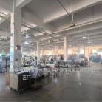  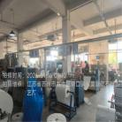
技术服务  图像影像 | 现场采样测量 | - 门口照片  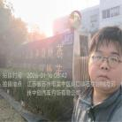  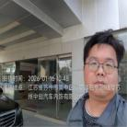  - 现场照片（如无提供用人单位保密相关证明）  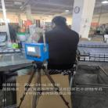  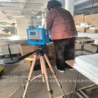  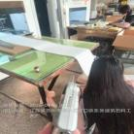  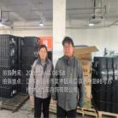

职业卫生技术服务报告网上公示信息表
项目信息 | 项目名称 | 中化蓝天霍尼韦尔新材料有限公司定期检测
项目信息 | 报告质控编号 | 苏职质控（定期）（2026）002383
用人单位信息 | 用人单位名称 | 中化蓝天霍尼韦尔新材料有限公司
用人单位信息 | 服务地址 | 太仓港经济开发区石化区滨江南路18号
用人单位信息 | 联系人 | 王小姐
职业卫生技术服务机构信息 | 机构名称 | 江苏康达检测技术股份有限公司
职业卫生技术服务机构信息 | 资质证书编号 | （苏）卫职技字[2021]第049号
项目组  人员信息 | 项目组成员 | 周丽、何帅、浦宗浩、陶玲琳、徐旖旎
项目组  人员信息 | 现场调查人员 | 何帅、浦宗浩 | 用人单位陪同人员 |  | 现场调查时间 | 2026-01-19~2026-01-19
项目组  人员信息 | 现场采样测量人员 | 何帅、浦宗浩 | 用人单位陪同人员 |  | 现场采样测量时间 | 2026-01-19~2026-01-20
项目组  人员信息 | 实验室分析人员 | 周丽、陶玲琳、徐旖旎 |  |  | 实验室分析时间
技术服务  图像影像 | 现场调查 | - 门口照片  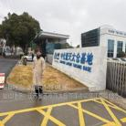  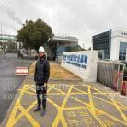  - 现场照片（如无提供用人单位保密相关证明）  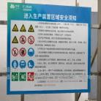
技术服务  图像影像 | 现场采样测量 | - 门口照片  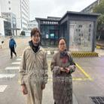  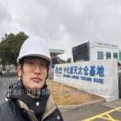  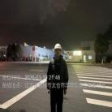  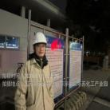  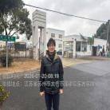  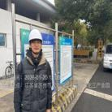  - 现场照片（如无提供用人单位保密相关证明）  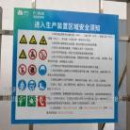  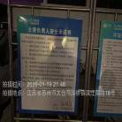  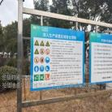

职业卫生技术服务报告网上公示信息表
项目信息 | 项目名称 | 江苏华永金属表面处理有限公司控制效果评价
项目信息 | 报告质控编号 | 苏职质控（控评）（2026）000138
用人单位信息 | 用人单位名称 | 江苏华永金属表面处理有限公司
用人单位信息 | 服务地址 | 如皋市城北街道邓元社区21组（金属表面处理园A02栋厂房）
用人单位信息 | 联系人 | 李峰
职业卫生技术服务机构信息 | 机构名称 | 江苏康达检测技术股份有限公司
职业卫生技术服务机构信息 | 资质证书编号 | （苏）卫职技字[2021]第049号
项目组  人员信息 | 项目组成员 | 周丽、许燕、浦宗浩、王倩、钱亚骜、陈中秋、徐敏
项目组  人员信息 | 现场调查人员 | 许燕、钱亚骜 | 用人单位陪同人员 |  | 现场调查时间 | 2026-01-09~2026-01-09
项目组  人员信息 | 现场采样测量人员 | 浦宗浩、陈中秋 | 用人单位陪同人员 |  | 现场采样测量时间 | 2026-01-26~2026-01-28
项目组  人员信息 | 实验室分析人员 | 周丽、王倩、徐敏 |  |  | 实验室分析时间
技术服务  图像影像 | 现场调查 | - 门口照片  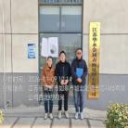  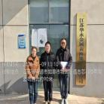  - 现场照片（如无提供用人单位保密相关证明）  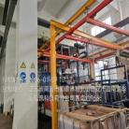  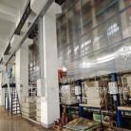  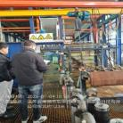  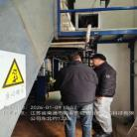
技术服务  图像影像 | 现场采样测量 | - 门口照片  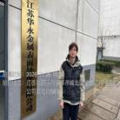  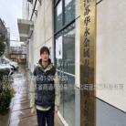  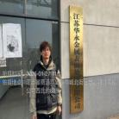  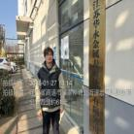  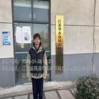  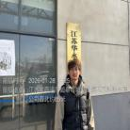  - 现场照片（如无提供用人单位保密相关证明）  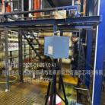  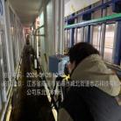  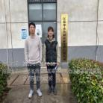  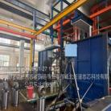  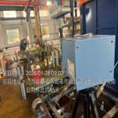

职业卫生技术服务报告网上公示信息表
项目信息 | 项目名称 | 苏州炜晟包装有限公司定期检测
项目信息 | 报告质控编号 | 苏职质控（定期）（2026）002719
用人单位信息 | 用人单位名称 | 苏州炜晟包装有限公司
用人单位信息 | 服务地址 | 苏州市吴中区甪直镇长虹北路
用人单位信息 | 联系人 | 翁建珍
职业卫生技术服务机构信息 | 机构名称 | 江苏康达检测技术股份有限公司
职业卫生技术服务机构信息 | 资质证书编号 | （苏）卫职技字[2021]第049号
项目组  人员信息 | 项目组成员 | 周丽、杨建峰、王倩、徐旖旎、熊兴瑞
项目组  人员信息 | 现场调查人员 | 杨建峰、熊兴瑞 | 用人单位陪同人员 |  | 现场调查时间 | 2026-01-23~2026-01-23
项目组  人员信息 | 现场采样测量人员 | 杨建峰、熊兴瑞 | 用人单位陪同人员 |  | 现场采样测量时间 | 2026-01-23~2026-01-23
项目组  人员信息 | 实验室分析人员 | 周丽、王倩、徐旖旎 |  |  | 实验室分析时间
技术服务  图像影像 | 现场调查 | - 门口照片  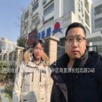  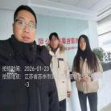  - 现场照片（如无提供用人单位保密相关证明）  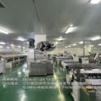
技术服务  图像影像 | 现场采样测量 | - 门口照片  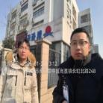  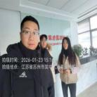  - 现场照片（如无提供用人单位保密相关证明）  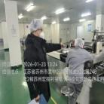  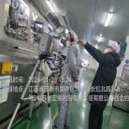

职业卫生技术服务报告网上公示信息表
项目信息 | 项目名称 | 启东海纳工具有限公司定期检测
项目信息 | 报告质控编号 | 苏职质控（定期）（2026）002897
用人单位信息 | 用人单位名称 | 启东海纳工具有限公司
用人单位信息 | 服务地址 | 启东市下和合镇同康木行
用人单位信息 | 联系人 | 黄伟
职业卫生技术服务机构信息 | 机构名称 | 江苏康达检测技术股份有限公司
职业卫生技术服务机构信息 | 资质证书编号 | （苏）卫职技字[2021]第049号
项目组  人员信息 | 项目组成员 | 周丽、浦宗浩、徐旖旎、陈中秋、徐敏
项目组  人员信息 | 现场调查人员 | 浦宗浩、陈中秋 | 用人单位陪同人员 |  | 现场调查时间 | 2026-01-26~2026-01-26
项目组  人员信息 | 现场采样测量人员 | 浦宗浩、陈中秋 | 用人单位陪同人员 |  | 现场采样测量时间 | 2026-01-26~2026-01-26
项目组  人员信息 | 实验室分析人员 | 周丽、徐旖旎、徐敏 |  |  | 实验室分析时间
技术服务  图像影像 | 现场调查 | - 门口照片  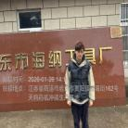  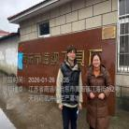  - 现场照片（如无提供用人单位保密相关证明）  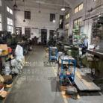
技术服务  图像影像 | 现场采样测量 | - 门口照片  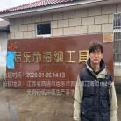  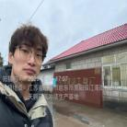  - 现场照片（如无提供用人单位保密相关证明）  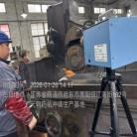  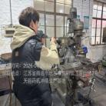  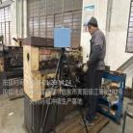

职业卫生技术服务报告网上公示信息表
项目信息 | 项目名称 | 常熟市玉满堂针纺织有限公司定期检测
项目信息 | 报告质控编号 | 苏职质控（定期）（2026）002274
用人单位信息 | 用人单位名称 | 常熟市玉满堂针纺织有限公司
用人单位信息 | 服务地址 | 常熟市古里镇琴东村
用人单位信息 | 联系人 | 冯凯明
职业卫生技术服务机构信息 | 机构名称 | 江苏康达检测技术股份有限公司
职业卫生技术服务机构信息 | 资质证书编号 | （苏）卫职技字[2021]第049号
项目组  人员信息 | 项目组成员 | 朱素杰、周丽、徐旖旎、孙赛、熊兴瑞
项目组  人员信息 | 现场调查人员 | 朱素杰、熊兴瑞 | 用人单位陪同人员 |  | 现场调查时间 | 2026-01-22~2026-01-22
项目组  人员信息 | 现场采样测量人员 | 朱素杰、熊兴瑞 | 用人单位陪同人员 |  | 现场采样测量时间 | 2026-01-22~2026-01-22
项目组  人员信息 | 实验室分析人员 | 周丽、徐旖旎、孙赛 |  |  | 实验室分析时间
技术服务  图像影像 | 现场调查 | - 门口照片  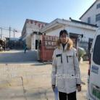  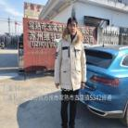  - 现场照片（如无提供用人单位保密相关证明）  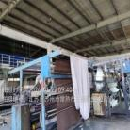  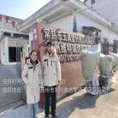
技术服务  图像影像 | 现场采样测量 | - 门口照片  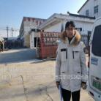  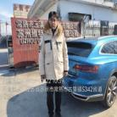  - 现场照片（如无提供用人单位保密相关证明）  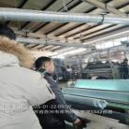  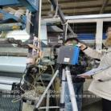  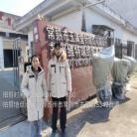

职业卫生技术服务报告网上公示信息表
项目信息 | 项目名称 | 苏州耀新电子有限公司定期检测
项目信息 | 报告质控编号 | 苏职质控（定期）（2026）002896
用人单位信息 | 用人单位名称 | 苏州耀新电子有限公司
用人单位信息 | 服务地址 | 苏州市吴江区江陵街道同津大道5328号
用人单位信息 | 联系人 | 武主管
职业卫生技术服务机构信息 | 机构名称 | 江苏康达检测技术股份有限公司
职业卫生技术服务机构信息 | 资质证书编号 | （苏）卫职技字[2021]第049号
项目组  人员信息 | 项目组成员 | 周丽、洪坤祥、赵文涛、王倩、徐旖旎
项目组  人员信息 | 现场调查人员 | 洪坤祥、赵文涛 | 用人单位陪同人员 |  | 现场调查时间 | 2026-01-26~2026-01-26
项目组  人员信息 | 现场采样测量人员 | 洪坤祥、赵文涛 | 用人单位陪同人员 |  | 现场采样测量时间 | 2026-01-26~2026-01-26
项目组  人员信息 | 实验室分析人员 | 周丽、王倩、徐旖旎 |  |  | 实验室分析时间
技术服务  图像影像 | 现场调查 | - 门口照片  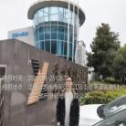  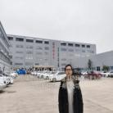  - 现场照片（如无提供用人单位保密相关证明）  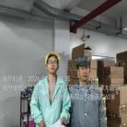  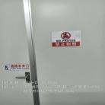
技术服务  图像影像 | 现场采样测量 | - 门口照片  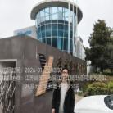  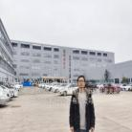  - 现场照片（如无提供用人单位保密相关证明）  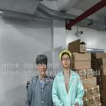  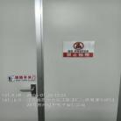

职业卫生技术服务报告网上公示信息表
项目信息 | 项目名称 | 太仓市意诚塑业有限公司定期检测
项目信息 | 报告质控编号 | 苏职质控（定期）（2026）003272
用人单位信息 | 用人单位名称 | 太仓市意诚塑业有限公司
用人单位信息 | 服务地址 | 太仓市沙溪镇岳王经济开发区
用人单位信息 | 联系人 | 朱蕴倩
职业卫生技术服务机构信息 | 机构名称 | 江苏康达检测技术股份有限公司
职业卫生技术服务机构信息 | 资质证书编号 | （苏）卫职技字[2021]第049号
项目组  人员信息 | 项目组成员 | 周丽、浦宗浩、陶玲琳、徐旖旎、熊兴瑞
项目组  人员信息 | 现场调查人员 | 浦宗浩、熊兴瑞 | 用人单位陪同人员 |  | 现场调查时间 | 2026-02-02~2026-02-02
项目组  人员信息 | 现场采样测量人员 | 浦宗浩、熊兴瑞 | 用人单位陪同人员 |  | 现场采样测量时间 | 2026-02-02~2026-02-02
项目组  人员信息 | 实验室分析人员 | 周丽、陶玲琳、徐旖旎 |  |  | 实验室分析时间
技术服务  图像影像 | 现场调查 | - 门口照片  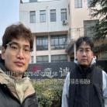  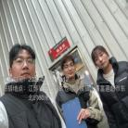  - 现场照片（如无提供用人单位保密相关证明）  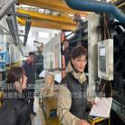
技术服务  图像影像 | 现场采样测量 | - 门口照片  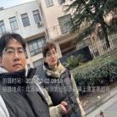  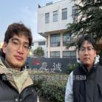  - 现场照片（如无提供用人单位保密相关证明）  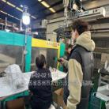  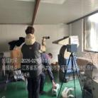

职业卫生技术服务报告网上公示信息表
项目信息 | 项目名称 | 苏州华宇柜业有限公司定期检测
项目信息 | 报告质控编号 | 苏职质控（定期）（2026）002622
用人单位信息 | 用人单位名称 | 苏州华宇柜业有限公司
用人单位信息 | 服务地址 | 苏州市相城区北桥街道友胜路友联工业园
用人单位信息 | 联系人 | 马宇飞
职业卫生技术服务机构信息 | 机构名称 | 江苏康达检测技术股份有限公司
职业卫生技术服务机构信息 | 资质证书编号 | （苏）卫职技字[2021]第049号
项目组  人员信息 | 项目组成员 | 周丽、王倩、徐旖旎、唐泽田、熊兴瑞
项目组  人员信息 | 现场调查人员 | 唐泽田、熊兴瑞 | 用人单位陪同人员 |  | 现场调查时间 | 2026-01-26~2026-01-26
项目组  人员信息 | 现场采样测量人员 | 唐泽田、熊兴瑞 | 用人单位陪同人员 |  | 现场采样测量时间 | 2026-01-26~2026-01-26
项目组  人员信息 | 实验室分析人员 | 周丽、王倩、徐旖旎 |  |  | 实验室分析时间
技术服务  图像影像 | 现场调查 | - 门口照片  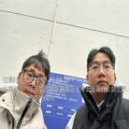  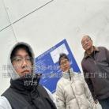  - 现场照片（如无提供用人单位保密相关证明）  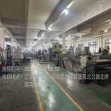
技术服务  图像影像 | 现场采样测量 | - 门口照片  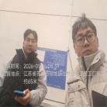  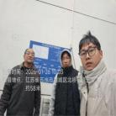  - 现场照片（如无提供用人单位保密相关证明）  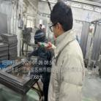  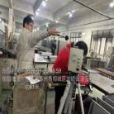  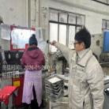  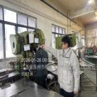

职业卫生技术服务报告网上公示信息表
项目信息 | 项目名称 | 昆山福沃德机电科技有限公司定期检测
项目信息 | 报告质控编号 | 苏职质控（定期）（2026）002500
用人单位信息 | 用人单位名称 | 昆山福沃德机电科技有限公司
用人单位信息 | 服务地址 | 昆山开发区蔷薇路99号2栋
用人单位信息 | 联系人 | 彭小姐
职业卫生技术服务机构信息 | 机构名称 | 江苏康达检测技术股份有限公司
职业卫生技术服务机构信息 | 资质证书编号 | （苏）卫职技字[2021]第049号
项目组  人员信息 | 项目组成员 | 周丽、王倩、徐旖旎、陈中秋、杨玉麟
项目组  人员信息 | 现场调查人员 | 陈中秋、杨玉麟 | 用人单位陪同人员 |  | 现场调查时间 | 2026-01-23~2026-01-23
项目组  人员信息 | 现场采样测量人员 | 陈中秋、杨玉麟 | 用人单位陪同人员 |  | 现场采样测量时间 | 2026-01-23~2026-01-23
项目组  人员信息 | 实验室分析人员 | 周丽、王倩、徐旖旎 |  |  | 实验室分析时间
技术服务  图像影像 | 现场调查 | - 门口照片  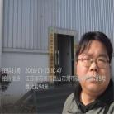  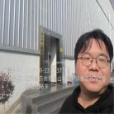  - 现场照片（如无提供用人单位保密相关证明）  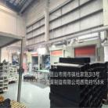  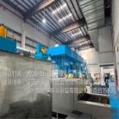  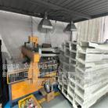
技术服务  图像影像 | 现场采样测量 | - 门口照片  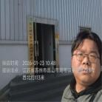  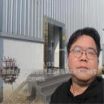  - 现场照片（如无提供用人单位保密相关证明）  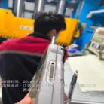  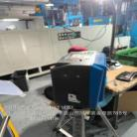  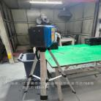  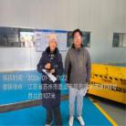

职业卫生技术服务报告网上公示信息表
项目信息 | 项目名称 | 苏州苏模仪器有限公司定期检测
项目信息 | 报告质控编号 | 苏职质控（定期）（2026）002750
用人单位信息 | 用人单位名称 | 苏州苏模仪器有限公司
用人单位信息 | 服务地址 | 张家港市锦丰镇锦丰路
用人单位信息 | 联系人 | 王蓉
职业卫生技术服务机构信息 | 机构名称 | 江苏康达检测技术股份有限公司
职业卫生技术服务机构信息 | 资质证书编号 | （苏）卫职技字[2021]第049号
项目组  人员信息 | 项目组成员 | 周丽、何帅、杨建峰、张梦磊、徐旖旎、陶鸿飞、程行行
项目组  人员信息 | 现场调查人员 | 张梦磊、陶鸿飞 | 用人单位陪同人员 |  | 现场调查时间 | 2026-01-27~2026-01-27
项目组  人员信息 | 现场采样测量人员 | 何帅、杨建峰、张梦磊、陶鸿飞 | 用人单位陪同人员 |  | 现场采样测量时间 | 2026-01-27~2026-02-03
项目组  人员信息 | 实验室分析人员 | 周丽、徐旖旎、程行行 |  |  | 实验室分析时间
技术服务  图像影像 | 现场调查 | - 门口照片  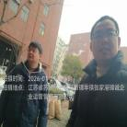  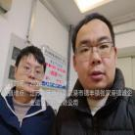  - 现场照片（如无提供用人单位保密相关证明）  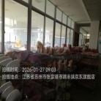  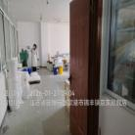  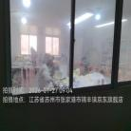
技术服务  图像影像 | 现场采样测量 | - 门口照片  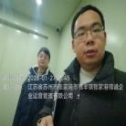  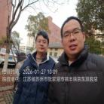  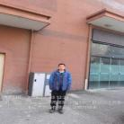  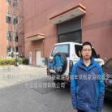  - 现场照片（如无提供用人单位保密相关证明）  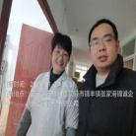  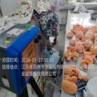  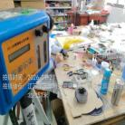  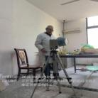

职业卫生技术服务报告网上公示信息表
项目信息 | 项目名称 | 张家港博美特绝缘材料有限公司定期检测
项目信息 | 报告质控编号 | 苏职质控（定期）（2026）002609
用人单位信息 | 用人单位名称 | 张家港博美特绝缘材料有限公司
用人单位信息 | 服务地址 | 张家港市杨舍镇河北村塘市西街55号
用人单位信息 | 联系人 | 李月红
职业卫生技术服务机构信息 | 机构名称 | 江苏康达检测技术股份有限公司
职业卫生技术服务机构信息 | 资质证书编号 | （苏）卫职技字[2021]第049号
项目组  人员信息 | 项目组成员 | 周丽、何帅、杨建峰、王倩、徐旖旎
项目组  人员信息 | 现场调查人员 | 何帅、杨建峰 | 用人单位陪同人员 |  | 现场调查时间 | 2026-01-26~2026-01-26
项目组  人员信息 | 现场采样测量人员 | 何帅、杨建峰 | 用人单位陪同人员 |  | 现场采样测量时间 | 2026-01-26~2026-01-26
项目组  人员信息 | 实验室分析人员 | 周丽、王倩、徐旖旎 |  |  | 实验室分析时间
技术服务  图像影像 | 现场调查 | - 门口照片  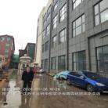  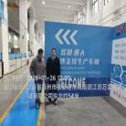  - 现场照片（如无提供用人单位保密相关证明）  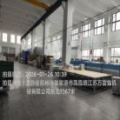  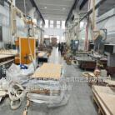
技术服务  图像影像 | 现场采样测量 | - 门口照片  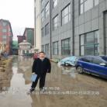  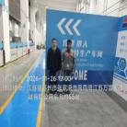  - 现场照片（如无提供用人单位保密相关证明）  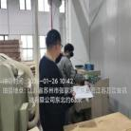  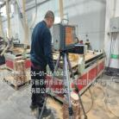  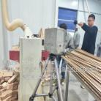

职业卫生技术服务报告网上公示信息表
项目信息 | 项目名称 | 苏州沃钛工业技术有限公司现状评价
项目信息 | 报告质控编号 | 苏职质控（现状）（2026）000146
用人单位信息 | 用人单位名称 | 苏州沃钛工业技术有限公司
用人单位信息 | 服务地址 | 苏州工业园区龙浦路52号第4栋2号
用人单位信息 | 联系人 | 刘伟
职业卫生技术服务机构信息 | 机构名称 | 江苏康达检测技术股份有限公司
职业卫生技术服务机构信息 | 资质证书编号 | （苏）卫职技字[2021]第049号
项目组  人员信息 | 项目组成员 | 朱素杰、史福倩、吴秋硕、甘宏丽、章子豪、陈祖玉、杨玉麟
项目组  人员信息 | 现场调查人员 | 史福倩、甘宏丽 | 用人单位陪同人员 |  | 现场调查时间 | 2026-01-13~2026-01-13
项目组  人员信息 | 现场采样测量人员 | 朱素杰、杨玉麟 | 用人单位陪同人员 |  | 现场采样测量时间 | 2026-01-26~2026-01-28
项目组  人员信息 | 实验室分析人员 | 吴秋硕、章子豪、陈祖玉 |  |  | 实验室分析时间
技术服务  图像影像 | 现场调查 | - 门口照片  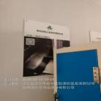  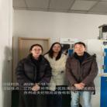  - 现场照片（如无提供用人单位保密相关证明）  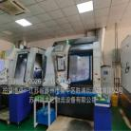  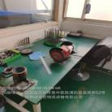  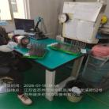  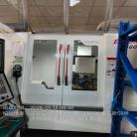  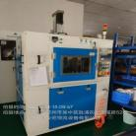
技术服务  图像影像 | 现场采样测量 | - 门口照片  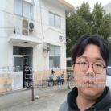  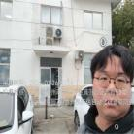  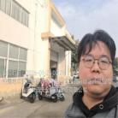  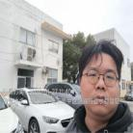    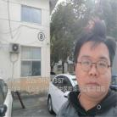  - 现场照片（如无提供用人单位保密相关证明）  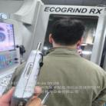  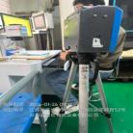  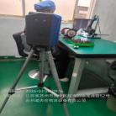  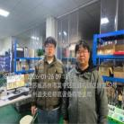  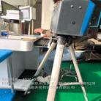  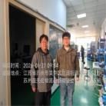  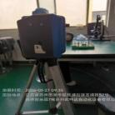  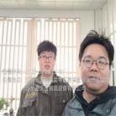  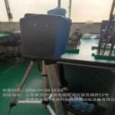

职业卫生技术服务报告网上公示信息表
项目信息 | 项目名称 | 昆山联江发纸业有限公司定期检测
项目信息 | 报告质控编号 | 苏职质控（定期）（2026）002543
用人单位信息 | 用人单位名称 | 昆山联江发纸业有限公司
用人单位信息 | 服务地址 | 石牌益伸路85号
用人单位信息 | 联系人 | 华紫滢
职业卫生技术服务机构信息 | 机构名称 | 江苏康达检测技术股份有限公司
职业卫生技术服务机构信息 | 资质证书编号 | （苏）卫职技字[2021]第049号
项目组  人员信息 | 项目组成员 | 陈中秋、孙传甫、李书芹、左成静、杨玉麟
项目组  人员信息 | 现场调查人员 | 陈中秋、杨玉麟 | 用人单位陪同人员 |  | 现场调查时间 | 2026-01-23~2026-01-23
项目组  人员信息 | 现场采样测量人员 | 陈中秋、杨玉麟 | 用人单位陪同人员 |  | 现场采样测量时间 | 2026-01-23~2026-01-23
项目组  人员信息 | 实验室分析人员 | 孙传甫、李书芹、左成静 |  |  | 实验室分析时间
技术服务  图像影像 | 现场调查 | - 门口照片  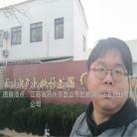  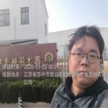  - 现场照片（如无提供用人单位保密相关证明）  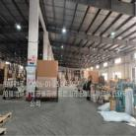  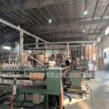
技术服务  图像影像 | 现场采样测量 | - 门口照片  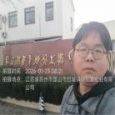  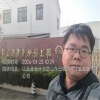  - 现场照片（如无提供用人单位保密相关证明）  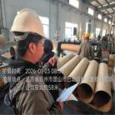  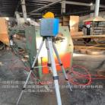  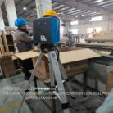  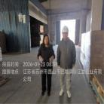

职业卫生技术服务报告网上公示信息表
项目信息 | 项目名称 | 奥林巴斯（苏州）医疗器械有限公司定期检测
项目信息 | 报告质控编号 | 苏职质控（定期）（2026）003412
用人单位信息 | 用人单位名称 | 奥林巴斯（苏州）医疗器械有限公司
用人单位信息 | 服务地址 | 苏虹西路35号
用人单位信息 | 联系人 | 汤金平
职业卫生技术服务机构信息 | 机构名称 | 江苏康达检测技术股份有限公司
职业卫生技术服务机构信息 | 资质证书编号 | （苏）卫职技字[2021]第049号
项目组  人员信息 | 项目组成员 | 周丽、王倩、陶鸿飞、孙赛、杨玉麟
项目组  人员信息 | 现场调查人员 | 陶鸿飞、杨玉麟 | 用人单位陪同人员 |  | 现场调查时间 | 2026-01-30~2026-01-30
项目组  人员信息 | 现场采样测量人员 | 陶鸿飞、杨玉麟 | 用人单位陪同人员 |  | 现场采样测量时间 | 2026-01-30~2026-01-30
项目组  人员信息 | 实验室分析人员 | 周丽、王倩、孙赛 |  |  | 实验室分析时间
技术服务  图像影像 | 现场调查 | - 门口照片  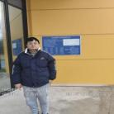  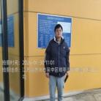  - 现场照片（如无提供用人单位保密相关证明）  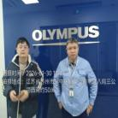  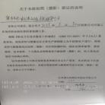
技术服务  图像影像 | 现场采样测量 | - 门口照片  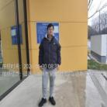  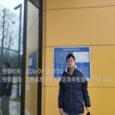  - 现场照片（如无提供用人单位保密相关证明）  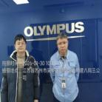  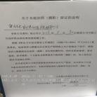

职业卫生技术服务报告网上公示信息表
项目信息 | 项目名称 | 苏州建通汽车销售服务有限公司定期检测
项目信息 | 报告质控编号 | 苏职质控（定期）（2026）002769
用人单位信息 | 用人单位名称 | 苏州建通汽车销售服务有限公司
用人单位信息 | 服务地址 | 苏州市高新区马运路238号行政部
用人单位信息 | 联系人 | 丁柯
职业卫生技术服务机构信息 | 机构名称 | 江苏康达检测技术股份有限公司
职业卫生技术服务机构信息 | 资质证书编号 | （苏）卫职技字[2021]第049号
项目组  人员信息 | 项目组成员 | 周丽、张梦磊、徐旖旎、陶鸿飞、程行行
项目组  人员信息 | 现场调查人员 | 张梦磊、陶鸿飞 | 用人单位陪同人员 |  | 现场调查时间 | 2026-01-26~2026-01-26
项目组  人员信息 | 现场采样测量人员 | 张梦磊、陶鸿飞 | 用人单位陪同人员 |  | 现场采样测量时间 | 2026-01-26~2026-01-26
项目组  人员信息 | 实验室分析人员 | 周丽、徐旖旎、程行行 |  |  | 实验室分析时间
技术服务  图像影像 | 现场调查 | - 门口照片  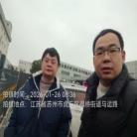  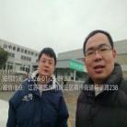  - 现场照片（如无提供用人单位保密相关证明）  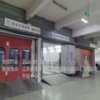  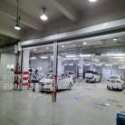
技术服务  图像影像 | 现场采样测量 | - 门口照片  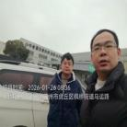  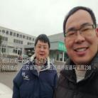  - 现场照片（如无提供用人单位保密相关证明）  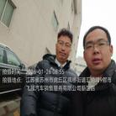  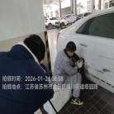  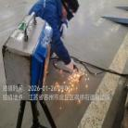  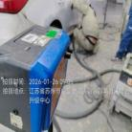  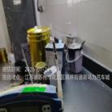

职业卫生技术服务报告网上公示信息表
项目信息 | 项目名称 | 常熟市森蓝纺织有限公司定期检测
项目信息 | 报告质控编号 | 苏职质控（定期）（2026）002382
用人单位信息 | 用人单位名称 | 常熟市森蓝纺织有限公司
用人单位信息 | 服务地址 | 东南开发区新安江路2幢
用人单位信息 | 联系人 | 王萍
职业卫生技术服务机构信息 | 机构名称 | 江苏康达检测技术股份有限公司
职业卫生技术服务机构信息 | 资质证书编号 | （苏）卫职技字[2021]第049号
项目组  人员信息 | 项目组成员 | 唐泽田、熊兴瑞
项目组  人员信息 | 现场调查人员 | 唐泽田、熊兴瑞 | 用人单位陪同人员 |  | 现场调查时间 | 2026-01-26~2026-01-26
项目组  人员信息 | 现场采样测量人员 | 唐泽田、熊兴瑞 | 用人单位陪同人员 |  | 现场采样测量时间 | 2026-01-26~2026-01-26
项目组  人员信息 | 实验室分析人员 |  |  |  | 实验室分析时间
技术服务  图像影像 | 现场调查 | - 门口照片  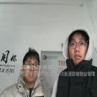  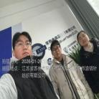  - 现场照片（如无提供用人单位保密相关证明）  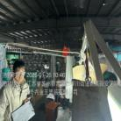
技术服务  图像影像 | 现场采样测量 | - 门口照片  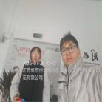  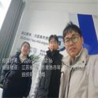  - 现场照片（如无提供用人单位保密相关证明）  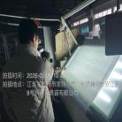  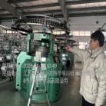

职业卫生技术服务报告网上公示信息表
项目信息 | 项目名称 | 苏州烁辰丰电子科技有限公司定期检测
项目信息 | 报告质控编号 | 苏职质控（定期）（2026）002768
用人单位信息 | 用人单位名称 | 苏州烁辰丰电子科技有限公司
用人单位信息 | 服务地址 | 江苏省昆山市千灯镇季广北路169号
用人单位信息 | 联系人 | 王经理
职业卫生技术服务机构信息 | 机构名称 | 江苏康达检测技术股份有限公司
职业卫生技术服务机构信息 | 资质证书编号 | （苏）卫职技字[2021]第049号
项目组  人员信息 | 项目组成员 | 周丽、何帅、张梦磊、徐旖旎、程行行
项目组  人员信息 | 现场调查人员 | 何帅、张梦磊 | 用人单位陪同人员 |  | 现场调查时间 | 2026-01-28~2026-01-28
项目组  人员信息 | 现场采样测量人员 | 何帅、张梦磊 | 用人单位陪同人员 |  | 现场采样测量时间 | 2026-01-28~2026-01-28
项目组  人员信息 | 实验室分析人员 | 周丽、徐旖旎、程行行 |  |  | 实验室分析时间
技术服务  图像影像 | 现场调查 | - 门口照片  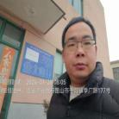  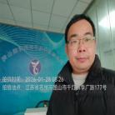  - 现场照片（如无提供用人单位保密相关证明）  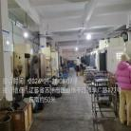
技术服务  图像影像 | 现场采样测量 | - 门口照片  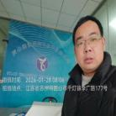  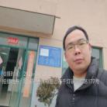  - 现场照片（如无提供用人单位保密相关证明）  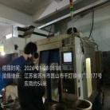  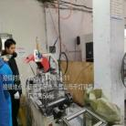  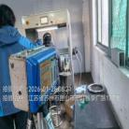  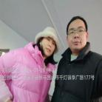

职业卫生技术服务报告网上公示信息表
项目信息 | 项目名称 | 江苏中洲体育器材有限公司定期检测
项目信息 | 报告质控编号 | 苏职质控（定期）（2026）002754
用人单位信息 | 用人单位名称 | 江苏中洲体育器材有限公司
用人单位信息 | 服务地址 | 江苏省张家港市乐余镇兆丰双丰路南7号
用人单位信息 | 联系人 | 唐国军
职业卫生技术服务机构信息 | 机构名称 | 江苏康达检测技术股份有限公司
职业卫生技术服务机构信息 | 资质证书编号 | （苏）卫职技字[2021]第049号
项目组  人员信息 | 项目组成员 | 周丽、何帅、杨建峰、徐旖旎、程行行
项目组  人员信息 | 现场调查人员 | 何帅、杨建峰 | 用人单位陪同人员 |  | 现场调查时间 | 2026-01-26~2026-01-26
项目组  人员信息 | 现场采样测量人员 | 何帅、杨建峰 | 用人单位陪同人员 |  | 现场采样测量时间 | 2026-01-26~2026-01-26
项目组  人员信息 | 实验室分析人员 | 周丽、徐旖旎、程行行 |  |  | 实验室分析时间
技术服务  图像影像 | 现场调查 | - 门口照片  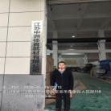  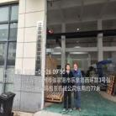  - 现场照片（如无提供用人单位保密相关证明）  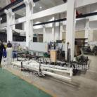
技术服务  图像影像 | 现场采样测量 | - 门口照片  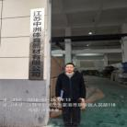  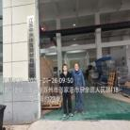  - 现场照片（如无提供用人单位保密相关证明）  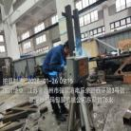  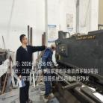

职业卫生技术服务报告网上公示信息表
项目信息 | 项目名称 | 苏州志铭精密金属有限公司现状评价
项目信息 | 报告质控编号 | 苏职质控（现状）（2026）000167
用人单位信息 | 用人单位名称 | 苏州志铭精密金属有限公司
用人单位信息 | 服务地址 | 吴江区黎里镇东大桥南168号
用人单位信息 | 联系人 | 张华
职业卫生技术服务机构信息 | 机构名称 | 江苏康达检测技术股份有限公司
职业卫生技术服务机构信息 | 资质证书编号 | （苏）卫职技字[2021]第049号
项目组  人员信息 | 项目组成员 | 周丽、洪坤祥、赵文涛、陶玲琳、徐旖旎、陈中秋、桑贝贝
项目组  人员信息 | 现场调查人员 | 陈中秋、桑贝贝 | 用人单位陪同人员 |  | 现场调查时间 | 2026-01-15~2026-01-15
项目组  人员信息 | 现场采样测量人员 | 洪坤祥、赵文涛 | 用人单位陪同人员 |  | 现场采样测量时间 | 2026-01-27~2026-01-29
项目组  人员信息 | 实验室分析人员 | 周丽、陶玲琳、徐旖旎 |  |  | 实验室分析时间
技术服务  图像影像 | 现场调查 | - 门口照片  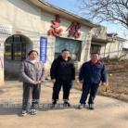  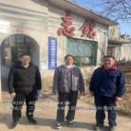  - 现场照片（如无提供用人单位保密相关证明）  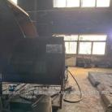  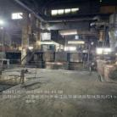
技术服务  图像影像 | 现场采样测量 | - 门口照片  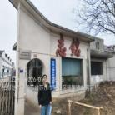  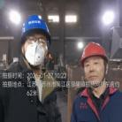  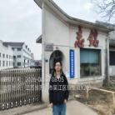  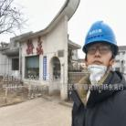  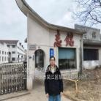  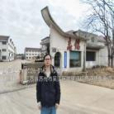  - 现场照片（如无提供用人单位保密相关证明）  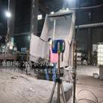  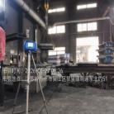  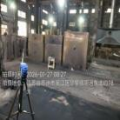  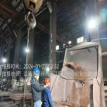  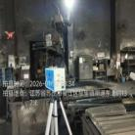  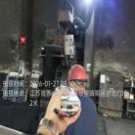  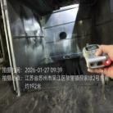  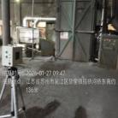  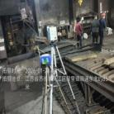  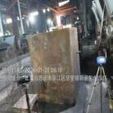  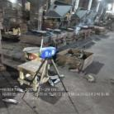  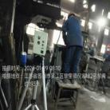  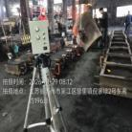

职业卫生技术服务报告网上公示信息表
项目信息 | 项目名称 | 苏州梅克兰循环科技股份有限公司定期检测
项目信息 | 报告质控编号 | 苏职质控（定期）（2026）002664
用人单位信息 | 用人单位名称 | 苏州梅克兰循环科技股份有限公司
用人单位信息 | 服务地址 | 苏州高新区通安镇华金路266号
用人单位信息 | 联系人 | 许红
职业卫生技术服务机构信息 | 机构名称 | 江苏康达检测技术股份有限公司
职业卫生技术服务机构信息 | 资质证书编号 | （苏）卫职技字[2021]第049号
项目组  人员信息 | 项目组成员 | 唐泽田、熊兴瑞
项目组  人员信息 | 现场调查人员 | 唐泽田、熊兴瑞 | 用人单位陪同人员 |  | 现场调查时间 | 2026-01-29~2026-01-29
项目组  人员信息 | 现场采样测量人员 | 唐泽田、熊兴瑞 | 用人单位陪同人员 |  | 现场采样测量时间 | 2026-01-29~2026-01-29
项目组  人员信息 | 实验室分析人员 |  |  |  | 实验室分析时间
技术服务  图像影像 | 现场调查 | - 门口照片  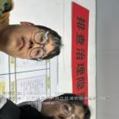  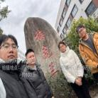  - 现场照片（如无提供用人单位保密相关证明）  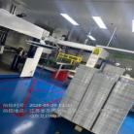
技术服务  图像影像 | 现场采样测量 | - 门口照片  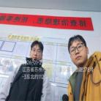  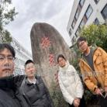  - 现场照片（如无提供用人单位保密相关证明）  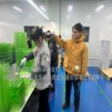  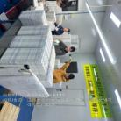  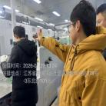

职业卫生技术服务报告网上公示信息表
项目信息 | 项目名称 | 苏州万硕新材料科技有限公司定期检测
项目信息 | 报告质控编号 | 苏职质控（定期）（2026）002955
用人单位信息 | 用人单位名称 | 苏州万硕新材料科技有限公司
用人单位信息 | 服务地址 | 昆山市张浦镇与时路156号4号厂房
用人单位信息 | 联系人 | 陈梦茹
职业卫生技术服务机构信息 | 机构名称 | 江苏康达检测技术股份有限公司
职业卫生技术服务机构信息 | 资质证书编号 | （苏）卫职技字[2021]第049号
项目组  人员信息 | 项目组成员 | 周丽、何帅、杨建峰、王倩、徐旖旎
项目组  人员信息 | 现场调查人员 | 何帅、杨建峰 | 用人单位陪同人员 |  | 现场调查时间 | 2026-01-29~2026-01-29
项目组  人员信息 | 现场采样测量人员 | 何帅、杨建峰 | 用人单位陪同人员 |  | 现场采样测量时间 | 2026-01-29~2026-01-29
项目组  人员信息 | 实验室分析人员 | 周丽、王倩、徐旖旎 |  |  | 实验室分析时间
技术服务  图像影像 | 现场调查 | - 门口照片  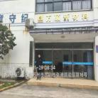  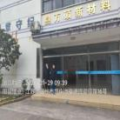  - 现场照片（如无提供用人单位保密相关证明）  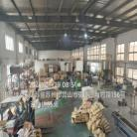
技术服务  图像影像 | 现场采样测量 | - 门口照片  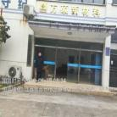  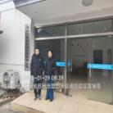  - 现场照片（如无提供用人单位保密相关证明）  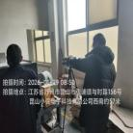  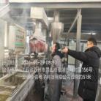  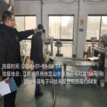

职业卫生技术服务报告网上公示信息表
项目信息 | 项目名称 | 吴江和兴织造有限公司定期检测
项目信息 | 报告质控编号 | 苏职质控（定期）（2026）002652
用人单位信息 | 用人单位名称 | 吴江和兴织造有限公司
用人单位信息 | 服务地址 | 苏州市吴江区盛泽镇圣塘村(科技路)
用人单位信息 | 联系人 | 李总
职业卫生技术服务机构信息 | 机构名称 | 江苏康达检测技术股份有限公司
职业卫生技术服务机构信息 | 资质证书编号 | （苏）卫职技字[2021]第049号
项目组  人员信息 | 项目组成员 | 洪坤祥、赵文涛
项目组  人员信息 | 现场调查人员 | 洪坤祥、赵文涛 | 用人单位陪同人员 |  | 现场调查时间 | 2026-01-29~2026-01-29
项目组  人员信息 | 现场采样测量人员 | 洪坤祥、赵文涛 | 用人单位陪同人员 |  | 现场采样测量时间 | 2026-01-29~2026-01-29
项目组  人员信息 | 实验室分析人员 |  |  |  | 实验室分析时间
技术服务  图像影像 | 现场调查 | - 门口照片  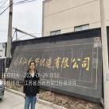  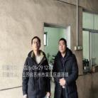  - 现场照片（如无提供用人单位保密相关证明）  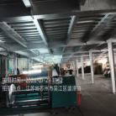
技术服务  图像影像 | 现场采样测量 | - 门口照片  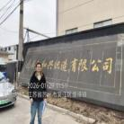  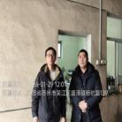  - 现场照片（如无提供用人单位保密相关证明）  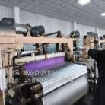

职业卫生技术服务报告网上公示信息表
项目信息 | 项目名称 | 百氏高新材料（苏州）有限公司定期检测
项目信息 | 报告质控编号 | 苏职质控（定期）（2026）002938
用人单位信息 | 用人单位名称 | 百氏高新材料（苏州）有限公司
用人单位信息 | 服务地址 | 常熟市高新技术产业园三亚路
用人单位信息 | 联系人 | 陈婷
职业卫生技术服务机构信息 | 机构名称 | 江苏康达检测技术股份有限公司
职业卫生技术服务机构信息 | 资质证书编号 | （苏）卫职技字[2021]第049号
项目组  人员信息 | 项目组成员 | 朱素杰、周丽、王倩、徐旖旎、杨玉麟
项目组  人员信息 | 现场调查人员 | 朱素杰、杨玉麟 | 用人单位陪同人员 |  | 现场调查时间 | 2026-01-29~2026-01-29
项目组  人员信息 | 现场采样测量人员 | 朱素杰、杨玉麟 | 用人单位陪同人员 |  | 现场采样测量时间 | 2026-01-29~2026-01-29
项目组  人员信息 | 实验室分析人员 | 周丽、王倩、徐旖旎 |  |  | 实验室分析时间
技术服务  图像影像 | 现场调查 | - 门口照片  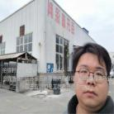  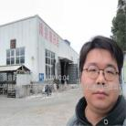  - 现场照片（如无提供用人单位保密相关证明）  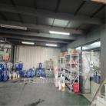  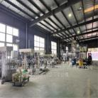
技术服务  图像影像 | 现场采样测量 | - 门口照片  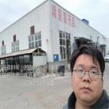  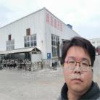  - 现场照片（如无提供用人单位保密相关证明）  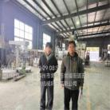  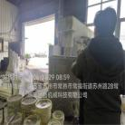  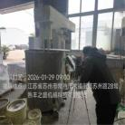  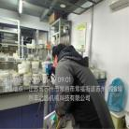

职业卫生技术服务报告网上公示信息表
项目信息 | 项目名称 | 凡己科技（苏州）有限公司定期检测
项目信息 | 报告质控编号 | 苏职质控（定期）（2026）003053
用人单位信息 | 用人单位名称 | 凡己科技（苏州）有限公司
用人单位信息 | 服务地址 | 苏州工业园区东富路48号
用人单位信息 | 联系人 | 刘田
职业卫生技术服务机构信息 | 机构名称 | 江苏康达检测技术股份有限公司
职业卫生技术服务机构信息 | 资质证书编号 | （苏）卫职技字[2021]第049号
项目组  人员信息 | 项目组成员 | 赵文涛、孙传甫、李书芹、唐泽田、左成静
项目组  人员信息 | 现场调查人员 | 赵文涛、唐泽田 | 用人单位陪同人员 |  | 现场调查时间 | 2026-02-02~2026-02-02
项目组  人员信息 | 现场采样测量人员 | 赵文涛、唐泽田 | 用人单位陪同人员 |  | 现场采样测量时间 | 2026-02-02~2026-02-02
项目组  人员信息 | 实验室分析人员 | 孙传甫、李书芹、左成静 |  |  | 实验室分析时间
技术服务  图像影像 | 现场调查 | - 门口照片  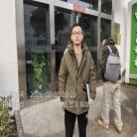  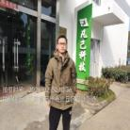  - 现场照片（如无提供用人单位保密相关证明）  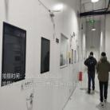  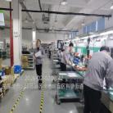  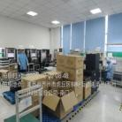
技术服务  图像影像 | 现场采样测量 | - 门口照片  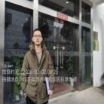  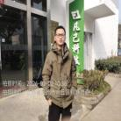  - 现场照片（如无提供用人单位保密相关证明）  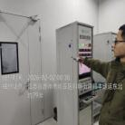  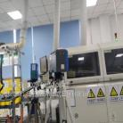  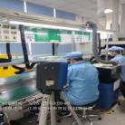  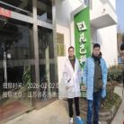

职业卫生技术服务报告网上公示信息表
项目信息 | 项目名称 | 常熟市沙家浜镇建国玻璃模具厂定期检测
项目信息 | 报告质控编号 | 苏职质控（定期）（2026）003403
用人单位信息 | 用人单位名称 | 常熟市沙家浜镇建国玻璃模具厂
用人单位信息 | 服务地址 | 常熟市沙家浜镇沙蠡路176号
用人单位信息 | 联系人 | 王丹晖
职业卫生技术服务机构信息 | 机构名称 | 江苏康达检测技术股份有限公司
职业卫生技术服务机构信息 | 资质证书编号 | （苏）卫职技字[2021]第049号
项目组  人员信息 | 项目组成员 | 朱素杰、周丽、赵文涛、徐旖旎、徐敏
项目组  人员信息 | 现场调查人员 | 朱素杰、赵文涛 | 用人单位陪同人员 |  | 现场调查时间 | 2026-02-03~2026-02-03
项目组  人员信息 | 现场采样测量人员 | 朱素杰、赵文涛 | 用人单位陪同人员 |  | 现场采样测量时间 | 2026-02-03~2026-02-03
项目组  人员信息 | 实验室分析人员 | 周丽、徐旖旎、徐敏 |  |  | 实验室分析时间
技术服务  图像影像 | 现场调查 | - 门口照片  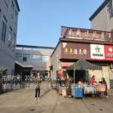  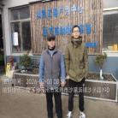  - 现场照片（如无提供用人单位保密相关证明）  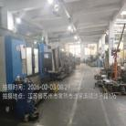
技术服务  图像影像 | 现场采样测量 | - 门口照片  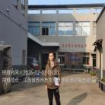  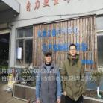  - 现场照片（如无提供用人单位保密相关证明）  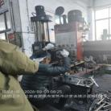  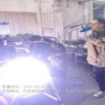

职业卫生技术服务报告网上公示信息表
项目信息 | 项目名称 | 苏州优瑞信电子科技有限公司定期检测
项目信息 | 报告质控编号 | 苏职质控（定期）（2026）003202
用人单位信息 | 用人单位名称 | 苏州优瑞信电子科技有限公司
用人单位信息 | 服务地址 | 江苏省昆山市周市镇黄浦江北路 369 号 4 号
用人单位信息 | 联系人 | 赵海侠
职业卫生技术服务机构信息 | 机构名称 | 江苏康达检测技术股份有限公司
职业卫生技术服务机构信息 | 资质证书编号 | （苏）卫职技字[2021]第049号
项目组  人员信息 | 项目组成员 | 周丽、浦宗浩、王倩、徐旖旎、陈中秋
项目组  人员信息 | 现场调查人员 | 浦宗浩、陈中秋 | 用人单位陪同人员 |  | 现场调查时间 | 2026-02-04~2026-02-04
项目组  人员信息 | 现场采样测量人员 | 浦宗浩、陈中秋 | 用人单位陪同人员 |  | 现场采样测量时间 | 2026-02-04~2026-02-04
项目组  人员信息 | 实验室分析人员 | 周丽、王倩、徐旖旎 |  |  | 实验室分析时间
技术服务  图像影像 | 现场调查 | - 门口照片  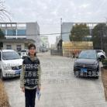  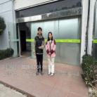  - 现场照片（如无提供用人单位保密相关证明）  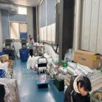  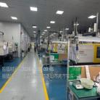
技术服务  图像影像 | 现场采样测量 | - 门口照片  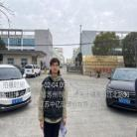  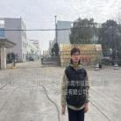  - 现场照片（如无提供用人单位保密相关证明）  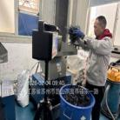  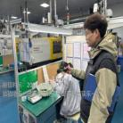

职业卫生技术服务报告网上公示信息表
项目信息 | 项目名称 | 凯斯库汽车部件（苏州）有限公司控制效果评价
项目信息 | 报告质控编号 | 苏职质控（控评）（2026）000167
用人单位信息 | 用人单位名称 | 凯斯库汽车部件（苏州）有限公司
用人单位信息 | 服务地址 | 苏州工业园区苏春工业坊27栋C座
用人单位信息 | 联系人 | 徐大文
职业卫生技术服务机构信息 | 机构名称 | 江苏康达检测技术股份有限公司
职业卫生技术服务机构信息 | 资质证书编号 | （苏）卫职技字[2021]第049号
项目组  人员信息 | 项目组成员 | 洪坤祥、史福倩、甘宏丽、孙传甫、李书芹、左成静、杨玉麟
项目组  人员信息 | 现场调查人员 | 史福倩、甘宏丽 | 用人单位陪同人员 |  | 现场调查时间 | 2026-01-22~2026-01-22
项目组  人员信息 | 现场采样测量人员 | 洪坤祥、杨玉麟 | 用人单位陪同人员 |  | 现场采样测量时间 | 2026-02-04~2026-02-06
项目组  人员信息 | 实验室分析人员 | 孙传甫、李书芹、左成静 |  |  | 实验室分析时间
技术服务  图像影像 | 现场调查 | - 门口照片  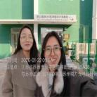  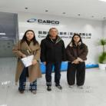  - 现场照片（如无提供用人单位保密相关证明）  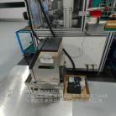  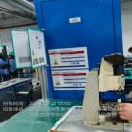  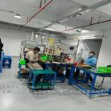
技术服务  图像影像 | 现场采样测量 | - 门口照片  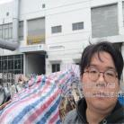  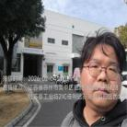  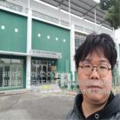  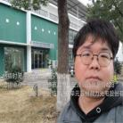  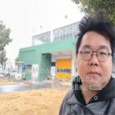  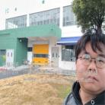  - 现场照片（如无提供用人单位保密相关证明）  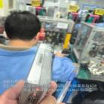  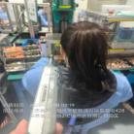  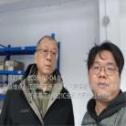  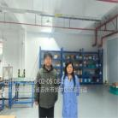  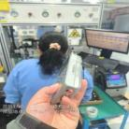  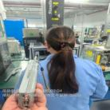  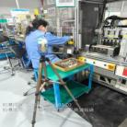  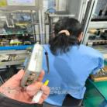  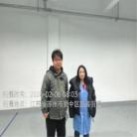

职业卫生技术服务报告网上公示信息表
项目信息 | 项目名称 | 艾恩亿精密部件（江苏）有限公司定期检测
项目信息 | 报告质控编号 | 苏职质控（定期）（2026）002797
用人单位信息 | 用人单位名称 | 艾恩亿精密部件（江苏）有限公司
用人单位信息 | 服务地址 | 昆山市张浦镇振新东路583号
用人单位信息 | 联系人 | 杜传文
职业卫生技术服务机构信息 | 机构名称 | 江苏康达检测技术股份有限公司
职业卫生技术服务机构信息 | 资质证书编号 | （苏）卫职技字[2021]第049号
项目组  人员信息 | 项目组成员 | 何帅、杨建峰
项目组  人员信息 | 现场调查人员 | 何帅、杨建峰 | 用人单位陪同人员 |  | 现场调查时间 | 2026-01-30~2026-01-30
项目组  人员信息 | 现场采样测量人员 | 何帅、杨建峰 | 用人单位陪同人员 |  | 现场采样测量时间 | 2026-01-30~2026-01-30
项目组  人员信息 | 实验室分析人员 |  |  |  | 实验室分析时间
技术服务  图像影像 | 现场调查 | - 门口照片  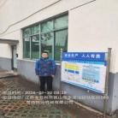  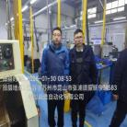  - 现场照片（如无提供用人单位保密相关证明）  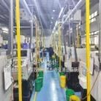
技术服务  图像影像 | 现场采样测量 | - 门口照片  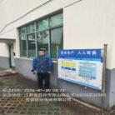  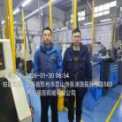  - 现场照片（如无提供用人单位保密相关证明）  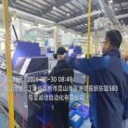  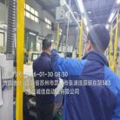

职业卫生技术服务报告网上公示信息表
项目信息 | 项目名称 | 常熟市吉顺化纤有限公司定期检测
项目信息 | 报告质控编号 | 苏职质控（定期）（2026）002662
用人单位信息 | 用人单位名称 | 常熟市吉顺化纤有限公司
用人单位信息 | 服务地址 | 常熟市新港镇东张环镇路
用人单位信息 | 联系人 | 岱瑞昌
职业卫生技术服务机构信息 | 机构名称 | 江苏康达检测技术股份有限公司
职业卫生技术服务机构信息 | 资质证书编号 | （苏）卫职技字[2021]第049号
项目组  人员信息 | 项目组成员 | 朱素杰、杨玉麟
项目组  人员信息 | 现场调查人员 | 朱素杰、杨玉麟 | 用人单位陪同人员 |  | 现场调查时间 | 2026-01-29~2026-01-29
项目组  人员信息 | 现场采样测量人员 | 朱素杰、杨玉麟 | 用人单位陪同人员 |  | 现场采样测量时间 | 2026-01-29~2026-01-29
项目组  人员信息 | 实验室分析人员 |  |  |  | 实验室分析时间
技术服务  图像影像 | 现场调查 | - 门口照片  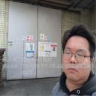  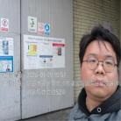  - 现场照片（如无提供用人单位保密相关证明）  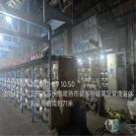
技术服务  图像影像 | 现场采样测量 | - 门口照片  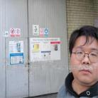  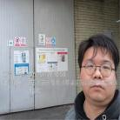  - 现场照片（如无提供用人单位保密相关证明）  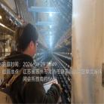  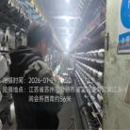  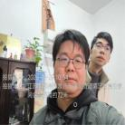

职业卫生技术服务报告网上公示信息表
项目信息 | 项目名称 | 苏州中鼎智能科技有限公司定期检测
项目信息 | 报告质控编号 | 苏职质控（定期）（2026）002817
用人单位信息 | 用人单位名称 | 苏州中鼎智能科技有限公司
用人单位信息 | 服务地址 | 苏州市高新区珠江路铜墩街29号
用人单位信息 | 联系人 | 徐印川
职业卫生技术服务机构信息 | 机构名称 | 江苏康达检测技术股份有限公司
职业卫生技术服务机构信息 | 资质证书编号 | （苏）卫职技字[2021]第049号
项目组  人员信息 | 项目组成员 | 周丽、徐旖旎、唐泽田、徐敏、熊兴瑞
项目组  人员信息 | 现场调查人员 | 唐泽田、熊兴瑞 | 用人单位陪同人员 |  | 现场调查时间 | 2026-01-29~2026-01-29
项目组  人员信息 | 现场采样测量人员 | 唐泽田、熊兴瑞 | 用人单位陪同人员 |  | 现场采样测量时间 | 2026-01-29~2026-01-29
项目组  人员信息 | 实验室分析人员 | 周丽、徐旖旎、徐敏 |  |  | 实验室分析时间
技术服务  图像影像 | 现场调查 | - 门口照片  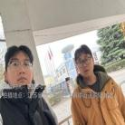  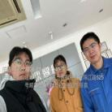  - 现场照片（如无提供用人单位保密相关证明）  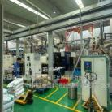
技术服务  图像影像 | 现场采样测量 | - 门口照片  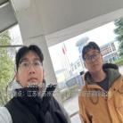  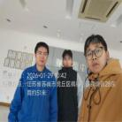  - 现场照片（如无提供用人单位保密相关证明）  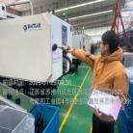  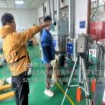  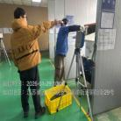

职业卫生技术服务报告网上公示信息表
项目信息 | 项目名称 | 江苏易洗智能科技有限公司定期检测
项目信息 | 报告质控编号 | 苏职质控（定期）（2026）003127
用人单位信息 | 用人单位名称 | 江苏易洗智能科技有限公司
用人单位信息 | 服务地址 | 江苏省苏州市太仓市城厢镇陈门泾路98号2号厂房
用人单位信息 | 联系人 | 杨青
职业卫生技术服务机构信息 | 机构名称 | 江苏康达检测技术股份有限公司
职业卫生技术服务机构信息 | 资质证书编号 | （苏）卫职技字[2021]第049号
项目组  人员信息 | 项目组成员 | 周丽、洪坤祥、赵文涛、徐旖旎、徐敬
项目组  人员信息 | 现场调查人员 | 洪坤祥、赵文涛 | 用人单位陪同人员 |  | 现场调查时间 | 2026-01-30~2026-01-30
项目组  人员信息 | 现场采样测量人员 | 洪坤祥、赵文涛 | 用人单位陪同人员 |  | 现场采样测量时间 | 2026-01-30~2026-01-30
项目组  人员信息 | 实验室分析人员 | 周丽、徐旖旎、徐敬 |  |  | 实验室分析时间
技术服务  图像影像 | 现场调查 | - 门口照片  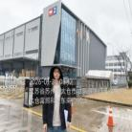  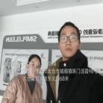  - 现场照片（如无提供用人单位保密相关证明）  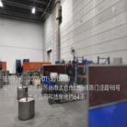
技术服务  图像影像 | 现场采样测量 | - 门口照片  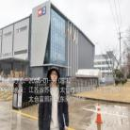  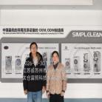  - 现场照片（如无提供用人单位保密相关证明）  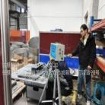  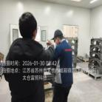

职业卫生技术服务报告网上公示信息表
项目信息 | 项目名称 | 昆山市玉山镇祥婷不干胶印色加工厂定期检测
项目信息 | 报告质控编号 | 苏职质控（定期）（2026）003284
用人单位信息 | 用人单位名称 | 昆山市玉山镇祥婷不干胶印色加工厂
用人单位信息 | 服务地址 | 玉山镇正仪娄江工业区
用人单位信息 | 联系人 | 皇甫翠婷
职业卫生技术服务机构信息 | 机构名称 | 江苏康达检测技术股份有限公司
职业卫生技术服务机构信息 | 资质证书编号 | （苏）卫职技字[2021]第049号
项目组  人员信息 | 项目组成员 | 陶鸿飞、孙传甫、李书芹、左成静、熊兴瑞
项目组  人员信息 | 现场调查人员 | 陶鸿飞、熊兴瑞 | 用人单位陪同人员 |  | 现场调查时间 | 2026-02-04~2026-02-04
项目组  人员信息 | 现场采样测量人员 | 陶鸿飞、熊兴瑞 | 用人单位陪同人员 |  | 现场采样测量时间 | 2026-02-04~2026-02-04
项目组  人员信息 | 实验室分析人员 | 孙传甫、李书芹、左成静 |  |  | 实验室分析时间
技术服务  图像影像 | 现场调查 | - 门口照片  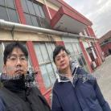  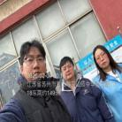  - 现场照片（如无提供用人单位保密相关证明）  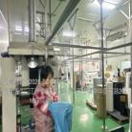
技术服务  图像影像 | 现场采样测量 | - 门口照片  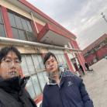  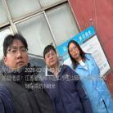  - 现场照片（如无提供用人单位保密相关证明）  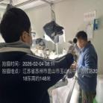  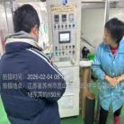

职业卫生技术服务报告网上公示信息表
项目信息 | 项目名称 | 张家港市泓运锻造有限公司定期检测
项目信息 | 报告质控编号 | 苏职质控（定期）（2026）003320
用人单位信息 | 用人单位名称 | 张家港市泓运锻造有限公司
用人单位信息 | 服务地址 | 江苏省/苏州市/张家港市/大新镇中山村
用人单位信息 | 联系人 | 匡卫
职业卫生技术服务机构信息 | 机构名称 | 江苏康达检测技术股份有限公司
职业卫生技术服务机构信息 | 资质证书编号 | （苏）卫职技字[2021]第049号
项目组  人员信息 | 项目组成员 | 周丽、何帅、杨建峰、王倩、徐旖旎
项目组  人员信息 | 现场调查人员 | 何帅、杨建峰 | 用人单位陪同人员 |  | 现场调查时间 | 2026-02-02~2026-02-02
项目组  人员信息 | 现场采样测量人员 | 何帅、杨建峰 | 用人单位陪同人员 |  | 现场采样测量时间 | 2026-02-02~2026-02-02
项目组  人员信息 | 实验室分析人员 | 周丽、王倩、徐旖旎 |  |  | 实验室分析时间
技术服务  图像影像 | 现场调查 | - 门口照片  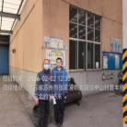  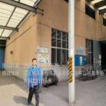  - 现场照片（如无提供用人单位保密相关证明）  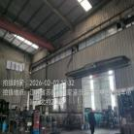
技术服务  图像影像 | 现场采样测量 | - 门口照片  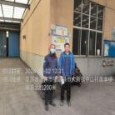  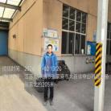  - 现场照片（如无提供用人单位保密相关证明）  